Poderosa Estratégia de Análise

Charles “Doutor de Análises” Schaap

Usando ADX, um analista pode fazer qualquer quantia de dinheiro na menor quantia de tempo.
ADX é o melhor indicador para poderosa estratégia de análise:
Isso quantifica a força da análise, dá direção e mostra o impulso da análise.
Quando ADX é aplicada no contexto de princípios de análise poderosos, o resultado é uma incrível oportunidade de capitalizar sobre as mais fortes análises com os maiores potenciais de ganhos.

ADXcelência

Poderosa Estratégia de Análise

Dr. Charles B. Schaap

Publicado por
StockMarketStore.com
Las Vegas, Nevada

Direito Autoral 2006 – Charles B.Schaap Todos os direitos reservados.

Nenhuma pare desta publicação pode ser reproduzida, arquivada em arquivo ou sistema de recuperação ou transmitida em qualquer forma ou por quaisquer meios – eletrônico, mecânico, fotocopiando, gravando ou de qualquer outra maneira – sem o o consentimento antecipado por escrito da editora e autor.
Esta publicação é designada como uma ferramenta de ensino para ADX e inclui outros conceitos de negociações. O material apresentado neste livro é pretendido como informação precisa e autoritativa sobre o assunto.
A publicação é vendida com o entendimento que o autor e a não estão tornando legal, contabilidade, ou outra opinião profissional ou serviços.
ISBN 0-9777132-1-0
Impresso nos Estados Unidos da América

DIVULGAÇÃO

Exemplos neste livro são para propósitos educacionais apenas. Este livro não deve ser assumido como se as estratégias, métodos, conceitos e indicadores apresentados nele serão rentáveis ou que os resultados não envolverão perdas. Análises envolvem riscos. Resultados passados não são necessariamente indicativos de resultados futuros. O Autor e a editora não assumem nenhuma responsabilidade e não oferecem nenhuma garantia para os resultados de suas análises. Cada pessoa deve procurar conselho profissional antes de arriscar dinheiro no mercado acionário.

Todos os gráficos apresentados no livro são cortesia de eSignal (www.eSignal.com).
eSignal – tudo que você precisa para fazer dinheiro no mercado

Veja gráficos educacionais postados em
www.traderdoc.com

Para Candy, minha esposa e parceira de análises.

Não há inspiração maior
Do que o amor daquela que acredita em você

Índice

Reconhecimentos ix
Prefácio xi
Introdução xiii

SEÇÃO UM – INDICADORES PODEROSOS DE ANÁLISE

Capítulo 1 ADXcelência 3
Capítulo 2 Calculadoras ADX/DMI 13
Capítulo 3 DMI Xplicado 21
Capítulo 4 ADXplanejado 49

SEÇÃO DOIS—PRINCÍPIOS DE ANÁLISES PODEROSOS
Capítulo 5 Dinâmica de Análise Poderosa 81
Capítulo 6 Impulso de Análise Poderoso 101
Capítulo 7 Volatilidade da Análise Poderosa 123

SEÇÃO TRÊS—ESTRATÉGIAS PODEROSAS DE ANÁLISES

Capítulo 8 Princípios de Análises Poderosos 139
Capítulo 9 Analisando Com Excelência 159
Capítulo 10 ADXodus^{MR} 171
Capítulo 11 ADXtra^{MR} 179
Capítulo 12 ADXpress^{MR} 187
Capítulo 13 ADXtender^{MR} 197

SEÇÃO QUATRO—O PODER DO TEMPO

Capítulo 14 Expandindo o Tempo 211
Capítulo 15 Linhas do tempo 225
Capítulo 16 ADXplosive^{MR} 235
Capítulo 17 ADXquisite^{MR} 249
Capítulo 18 ADXit^{MR} 263
Apêndice 269
Sobre o Autor 273

RECONHECIMENTOS

Primeiro e acima de tudo, eu devo o reconhecimento a imensa contribuição de J. Welles Wilder,Jr. Que desenvolveu ADX e DMI. Nenhum material abordado neste livro à respeito de ADX e DMI seria possível sem o trabalho pioneiro que ele completou vinte e cinco anos atrás. Eu considero uma honra eu ter tido meramente um interesse e compreensão a mais neste incrível indicador.
Enquanto há muitos numerosos para lista, eu quero reconhecer as contribuições de todos os educadores de mercado acionário que contribuíram passando o conhecimento de preço, análise, impulso e volatilidade. Eu espero ter apresentado o material de uma forma que irá ajudar outros negociantes compreender melhor conceitos chave tão essenciais para dominar a negociação.
Eu preciso reconhecer meus pais, Charles B.Schaap, M.D., e Marie H. Schaap, M.D. Meu pai me ensinou o valor do trabalho árduo, perseverança e fazer o meu melhor. Minha mãe me ensinou a investigar, nunca supor, e a estar disposto a tentar coisas novas.
Eu quero agradecer minha esposa, Candy, quem me encorajou a escrever este livro. Ela passou horas incontáveis ouvindo minhas ideias e teorias. Ela me ajudou a revisar gráficos e me deu constante retorno sobre meu manuscrito. E quando eu escrevi até as altas horas da noite, ela me manteve alimentado com sua cozinha italiana gourmet!
Finalmente, eu devo agradecer aos meus alunos e amigos no Clube Doutor Análise por seu retorno e sugestões. Eles ajudaram a dar forma aos meus pensamentos, melhorar a apresentação do meu material e me deram constante apoio.

PREFÁCIO

Eu cai em minha carreira de Investimentos por acidente—literalmente. Após uma queda que quebrou minhas costas em dois lugares, eu estava deitado com o corpo engessado por seis meses. Não há muito para fazer, exceto deitar no sofá e assistir televisão ou ler. Minha esposa tinha investido em ações futuras muito antes de eu conhece-la e ela me encorajou a começar a investir para manter minha mente ativa. Ela me comprou alguns livros sobre investimentos e eu peguei meu marcador amarelo e fui para eles como se eu estivesse na faculdade de medicina aprendendo anatomia e fisiologia.
Uma noite, tivemos a ideia de viajar para a Itália para celebrar a remoção do gesso de meu corpo. Nós fomos ao aeroporto aquela noite, compramos passagens e voamos para Itália na manhã seguinte. De vez em quando na viagem , nós corremos para o internet café mis próximo para gerenciar investimentos que nós adquirimos antes de deixar a América. Entre cappuccinos e massa, de Milão a Roma, nós executamos novos investimentos e fechamos outros. Quando nós retornamos para os EUA, nós havíamos pago nossa viagem inteira e feito vinte e seis mil dólares adicionais.
A experiência na Itália me ensinou duas lições. Primeiro, o mercado acionário é estressante, e a procura pela felicidade de uma pessoa não pode ser interrompido por constantes negociações. Segundo, o nosso melhor retorno veio de fortes negociações de ações que nós deixamos sozinhas e não negociamos na viagem. Desde então, eu compreendi o trabalho que era negociar ações; e meu trabalho era fazer uma boa entrada, deixar sozinha, e coletar lucros quando a ação terminasse seu ciclo de trabalho.

Eu estudei o máximo que eu consegui sobre investimentos—como cambiar investimentos, quando investir, e quando pular fora antes que eles sofram reversão. Em procura por indicadores de investimentos, eu descobri ADX, um indicador que me dizia quando uma ação era investimento, em que direção estava investindo, e quão forte era a ação. Eu comecei dividindo as ações por força, tendencia forte, e então eu procuração por um puxão para entrar no investimento.
Quanto mais eu estudava ADX (e DMI), mais eu gostava. Entretanto, eu vi coisas com o ADX que eu não conseguia encontrar discutidas em nenhum livro de análises técnicas.A maioria do material escrito sobre ADX parecia achar que ele não iria longe o bastante em explicar como usar o indicador ao seu máximo. Eu comecei a trabalhar por minha conta em um sistema organizacional utilizando ADX. Eu nomeei coisas da maneira em que eu via e interpretava elas. Eventualmente, eu havia escrito uma pilha de páginas sobre ADX e DMI.
Conforme min há vida de investidor progredia, minha esposa e eu começamos um clube para investidores para discutir ideias e ensinar análises técnicas. Em nossa sala de bate papo, eu apresentei alguns dos meus princípios de ADX. Os estudantes pareciam muito interessados, mas então eles perguntavam porque eles não conseguiam ler mais sobre o ADX, eu não era capaz de dar-lhes uma referência satisfatória. Após isso eu criei online um tutorial para o clube; foi minha primeira explanação formalizada sobre ADX.
Uma noite em Las Vegas, minha esposa e eu tivemos um jantar com nosso bom amigo, Ed Dobson, um grande negociador e editor (Trader’s Press). Em algum momento entre Chianti e um Linguine eu mencionei ADX e algumas das pesquisas que eu havia feito a respeito. Ed disse que adoraria ler um livro sobre ADX e implorou me para escrever um. Com o encorajamento da minha esposa, eu decidi fazer isso.
Quando forçado a por minhas ideias em um formato para leitores eu descobri mais sobre ADX e DMI. Escrevendo ADXcelência requiriu uma estrutura para ensinar conceitos. Eu queria que o ADX fosse usado num contexto de uma análise técnica tradicional, e eu integrei conceitos de negociação, impulso e volatilidade. O resultado foi o núcleo do material apresentado este livro.
Em ADXcelência, eu vou apresentar uma discussão através de ambos ADX e DMI. E eu também vou apresentar várias estratégias poderosas de investimento de ações. Desta maneira você pode levar suas ações a trabalhar para você e você não terá que correr para dentro e para fora de Cyber cafés enquanto tenta ter uma vida. Lembre-se se suas ações trabalharem duro, você não precisará fazê-lo.

INTRODUÇÃO

Como você pensa é como você negocia. Para mudar como você negocia, primeiro você deve mudar como você pensa.

Há muitas centenas de diferentes indicadores técnicos disponíveis para o negociante analisar os gráficos de preços. Eu negocio com um – ADX (Índice de Movimento Médio Direcional) e DMI (indicador de movimento direcional).
A maioria dos negociadores estão armados com muitos indicadores e pouco conhecimento sobre como utilizá-los adequadamente. Manter as coisas simples é um desafio enorme para negociadores no mundo atual de softwares de alta tecnologia, poderosos computadores e um constante dilúvio de informações. A excelência do ADX repousa na saúde da informação sobre o mercado, sua simplicidade, e sinais para frente.
Por exemplo, ADX mede a força de ações em uma escala de 0-100. Quando o ADX é menor do que 25, a ação não é forte o suficiente para negociar. Quando ADX é maior que 25, a ação é forte e negócios podem estar entrando nos negócios em retração. Este sinal para frente irá manter o negociante longe de ações ruins e guia-los para as boas.

Outro exemplo envolve o Indicador Direcional de Movimento positivo e negativo (+DMI,-DMI), os indicadores sobre ADX são calculados. Quando o +DMI está acima do -DMI, o negócio deve longo, não curto. Quando -DMI está acima de +DMI, o negócio deve ser curto, não longo. Os sinais DMI são com um simples sistema de luz vermelha/verde que pode facilmente ser seguido.
Um dos mais simples, ainda assim importantes conceitos de ADX é sua habilidade em identificar ações prontas a quebrar em uma tendência poderosa. A melhor e mais poderosa ação começa a sair do período onde ADX está abaixo de 25 por várias semanas. Avistando esses períodos de baixas ADX dando ao negociante aviso prévio de novas tendências. As estratégias de negociação apresentadas neste livro são baseadas em poderosas tendências.
Quando ADX e DMI são combinados em m único indicador (ADX/DMI), o resultado é um poderoso indicador que pode ser usado como um sistema de negociação autônomo. As três linhas nos falam sobre força, direção e impulso, tudo ao mesmo tempo. Não e de se admirar que ADX seja tão amplamente utilizado por negociantes profissionais
Este livro está construído em quatro seções. A Seção Um está em um profundo olhar tanto para ADX e DMI. Eu estarei apresentando novos conceitos e terminologias para ajudar o negociante a compreender e interpretar sinais de tendências. Para qualquer com familiaridades sobre o ADX, você descobrirá que eu expandirei grandemente os seus conceitos tradicionais.
A seção Dois Cobrirá o material necessário para compreender como ADX/DMI é aplicado no contexto da análise técnica básica. ADX é um indicador de tendência, e a estrutura da tendência é a chave para encontrar os melhores sinais de negociação. Eu irei também discutir o impulso do ADX/DMI, e volatilidade.
Na Seção Três, eu apresento meus princípios poderosos de tendências e sinais de negociações usada com estratégias ADX/DMI. Eu detalho quatro estratégias básicas para negociação de saída e padrões de continuação de tendências. Finalmente, na Seção Quatro, eu integro o poder de estratégias de negociações no contexto de múltiplos prazos. Há mais duas excelentes estratégias dadas para obter vantagens de ambos prazos.
Todas as estratégias usam preço e ADX/DMI para encontrar baixo risco, entradas de alta probabilidade em ações de investimentos. Numerosos gráficos irão exemplificar para o estudo do negociante. ADX/DMI aplica-se a todas as formas de mercado, e achei que o livro seria referência para a maioria das ações, os mesmos princípios de aplicam a opções, futuros, comodities e moedas.

Em cada capítulo, eu destaco minhas regras de negociação ADX e DMI. As regras representam pontos de ancoragem para compreensão e usando ADX/DMI, mas eles são apenas linhas de guia. O investidor precisa sempre investir no preço primeiro e indicadores em segundo. As regras são um conceito de atalho prático e informação importante.
Pessoalmente, eu acredito que ADX/DMI é um único melhor indicador para tendências de negócios; isto teve grande influência sobre meu método de negociação, e sinceramente espero que faça o mesmo por você.

SEÇÃO UM

INDICADORES PODEROSOS DE TENDÊNCIAS

CAPÍTULO 1

ADXCelência

Este capítulo apresenta uma visão geral sobre ADX e DMI –como os indicadores parecem e como eles são excelentes e poderosos indicadores de tendências. ADX é uma ferramenta essencial para negociar com as estratégias apresentadas neste livro.
Indicador de Movimento Direcional Médio (ADX) foi desenvolvido por J. Welles Wilder e apresentado neste livro, Novos Conceitos em Sistemas de Negociações Técnicas. ADX é derivado de dois outros indicadores (também desenvolvidos por J. Welles Wilder) conhecido como Indicador de Movimento Direcional Positivo (+DMI) e Indicador de Movimento Direcional Negativo (-DMI);
O uso primário de ADX é para medir a força de uma tendência. DMI determina direção de tendência e confirma sinais de entrada e saída. ADX é geralmente combinado com +DMI e -DMI para fazer um indicador consistente de três linhas, como mostrado na base da janela do gráfico da Figura 1.1.
Quando olhando para o gráfico com ADX e DMI, primeiro olhe para ver se o +DMI está sobre -DMI, ou vice versa. O topo do DMI dá a direção da tendência. Em seguida, olhe para a linha do ADX para ver a força da tendência (valor) e note onde a linha está subindo ou caindo (inclinação).

Figura 1.1 QQQQ – Diário (Fonte: eSignal. wwweSignal.com)
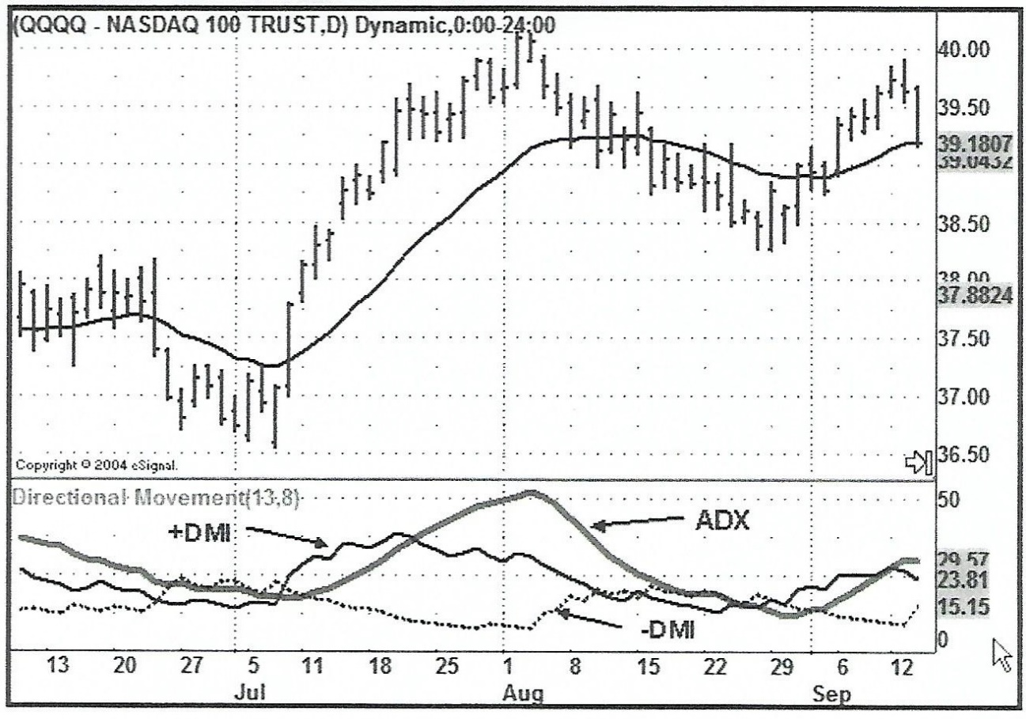
Set
Ago
Jul Ago Set
Movimento Direcional (13,8)
(QQQQ- Nasdaq Fundo 100,D) Dinâmico, 0:00-24:00

Figura 1.1 é um gráfico diário de QQQQ mostrando as linhas dos três indicadores (ADX, +DMI, - DMI). Através deste livro, ADX será representado pela linha cinza grossa. O +DMI será a fina, linha sólida preta; e -DMI será a linha pontilhada.
Para evitar confusão, quando discutindo a Linha cinza do ADX, eu vou me referir como ADX ou linha ADX. Quando discutindo ADX e DMI como um indicador (três linhas), eu vou me referir como ADX/DMI.
Do lado direito do indicador ADX/DMI estão os números 0 e 50, de acordo com os valores presentes para os três indicadores (cinza sombreado). A faixa de medição ADX e DMI sai de zero a 100. Com os gráficos do programa eSignal, os limites superiores podem nem sempre ser mostrados.

LUZ VERDE, LUZ VERMELHA
Se você olhar a figure 1.1 novamente, você verá os preços em Julho começando a tendência de subida e +DMI estava sobre -DMI. Em geral quando DMI está sobre -DMI, os preços estão tendendo a subir. Quando -DMI está sobre +DMI, os preços tendem a cair. Entretanto quando o preço está movendo-se para o lado, as linhas DMI geralmente dão falsos sinais direcionais.
A linha ADX também começou a subir em Julho, mostrando que a força da tendência estava aumentando. Quando ADX está inclinado para cima, um negociante pode negociar com esta tendência. Mas ADX é um indicador de atraso, então as linhas DMI são usadas para sinais de entrada.
Um cruzamento de DMI ocorre quando o DMI descendo cruza o DMI subindo. Na figura 1.1, o +DMI estava abaixo do -DMI em Junho, e então cruzou sobre ele em Julho. O cruzamento do DMI nós dá sinais direcionais e frequentemente sinais de entrada também. Se um negociante tiver iniciado sua tendência quando +DMI cruzar o -DMI, a tendência terá trabalho razoavelmente bem.
Em meus investimentos via computador, Eu faço +DMI uma linha verde e -DMI uma linha vermelha. Sobre as circunstâncias corretas, os cruzamentos DMI podem ser bem poderosos e são a coisa mais próxima de um sistema de negociação Luz verde, luz vermelha que eu já vi. Em geral, pegue a luz verde par ir longe (ou caminhos curtos) quando +DMI cruza sobre -DMI e tome a linha vermelha para ir para curtas (ou longas saídas) quando -DMI cruzar sobre +DMI. Nos próximos capítulos vou demonstrar como filtrar falsos cruzamentos de sinais e entradas de tendências durante situações de risco baixo e altas recompensas.

FORÇA DA TENDÊNCIA
Adx quantifica a força da tendência (poder) e ajuda a identificar as tendências mais fortes par negociar e as tendências mais fracas para evitar. Eu me refiro a força da tendência ADX como “tendências poderosas” porque elas movem-se subindo, mais, e mais rápido que as tendências mais fracas. Um investidor também reduz os riscos pelo poder comercial porque elas são menos propensas a retrações profundas. Por exemplo, quando entrando em um longo de recuo em uma tendência de forte subida, é mais provável que o preço continue em direção da tendência, então a tendência é menos provável a parar.

ADX ajuda a objetificar nossas análises de tendências. Nós temos ouvido comentários como, “Aquela ação aparece estar subindo ainda mais” ou “aquela tendência parece estendida.” Estas são opiniões; ADX é objetivo. É muito melhor dizer, “ADX está acima de 25 e subindo então é provável que o peço vá subir mais” ou “ADX está descendo abaixo de 25 e o preço está subindo, então a tendência deve ser estendida”.
Em fortes tendências, seu objetivo e fazer uma entrada de baixo risco e surfar nas ondas da tendência usando uma parada final e talvez adicionando a sua posição nos puxões. A número mágico ADX para ser designado uma tendência “forte” é 25. Uma vez que ADX sobe acima de 25, o investidor pode usar estratégias de negócios. Mas quando ADX cai abaixo de 25, o preço geralmente é um período de consolidação, e tendências de estratégias de negócios irão normalmente falhar.

ADX É NÃO DIRECIONAL
ADX mede a força da tendência mão não distingue entre tendências de subida e tendências de descida. Para determinar a direção, a linha DMI é utilizada. Por esta razão, as duas linhas DMI são geralmente utilizadas sobrepostas em cima do ADX. Juntas, as três linhas nos mostram força e direção.
Quando há uma forte tendência de subida, ADX também sobe. Quando há uma forte tendência de queda, ADX também sob. Demora um pouco a se acostumar, mas quanto mais um investidor usa ADX/DMI mais fácil será reconhecer os sinais.
No próximo capítulo, eu darei as diretrizes para ajudar a mostrar a direção da tendência adequada usando ADX. Por enquanto, compare ADX em uma tendência de subida (figura 1.2) para ADX em uma tendência de descida (Figura 1.3).

Figura 1.2 HOLX – Diário (Fonte: eSignal. www.eSignal.com)
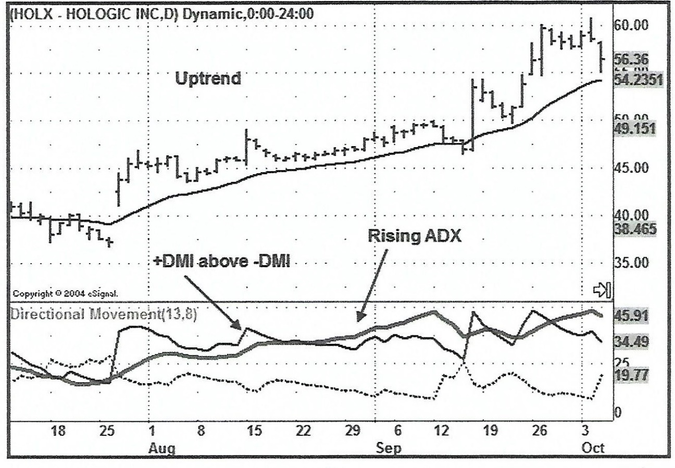
Ago
Out
Set
Movimento Direcional (13,8)
+DMI sobre -DMI
ADX Subindo
Têndência de Subida
(HOLX – HOLOGIC INC,D) Dinâmica, 0:00-24:00

HOLX mostra uma forte tendência de subida. O preço está firmemente subindo e sobre o 20 EMA. O +DMI está sobre o -DMI. ADX está acima de 25 e subindo. Quando o preço e o ADX sobem junto, isto parece normal de se ver. Durante a tendência de subida visto aqui, o -DMI nunca cruza sobre o +DMI.
Em geral, quando o preço esta sobre o 20EMA (visto acima), o +DMI estará sobre o -DMI. Quando o preço está abaixo de 20 EMA, o -DMI estará sobre o +DMI.

Figura 1.3 TZOO – Diariamente (Fonte: eSignal. www.eSignal.com)
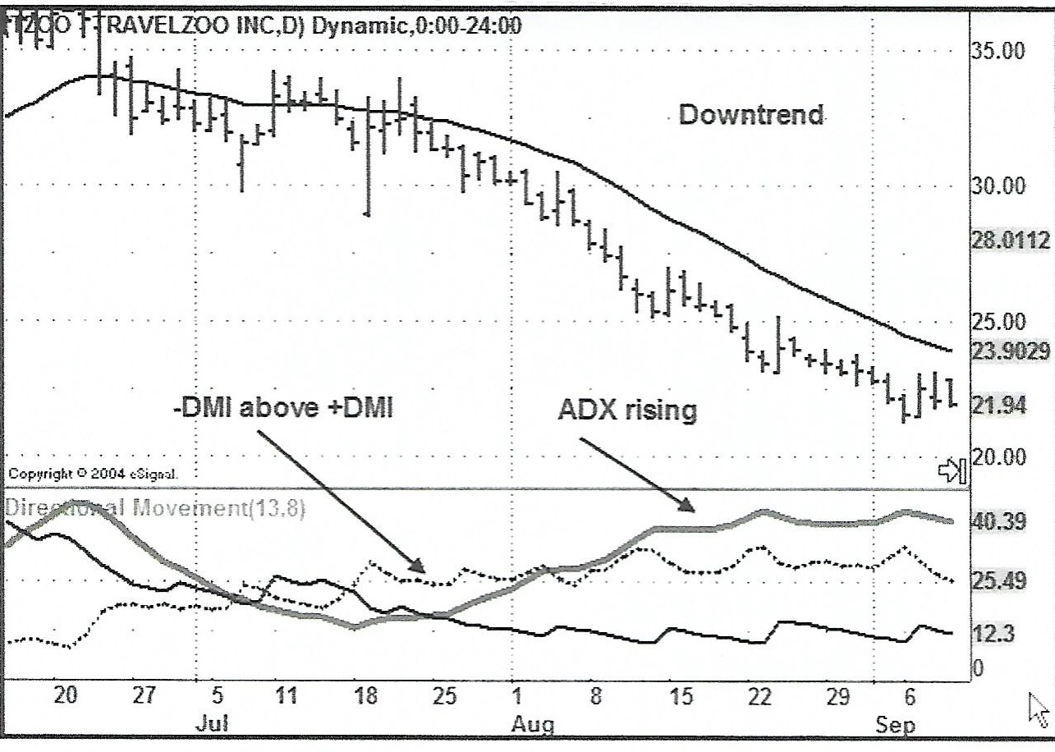
Set
Ago
Jul
ADX Subindo
-DMI sobre +DMI
Têndencia de Descida
(TZOO – TRAVELZOO INC,D) Dinâmico, 0:-24:00

TZOO mostra uma tendência de descida forte. Preços estão despencando e estão abaixo de 20EMA. O -DMI está sobre p +DMI, confirmando a direção de descida. A linha ADX está sobre 25 e subindo, confirmando que a tendência de descida é forte.
Para investidores novos em ADX/DMI, uma subida ADX com preços em queda demora um pouco para se acostumar. É contraintuitivo à princípio, mas eventualmente parecerá normal a você. Para a significância das leituras do ADX, procure a tendência em preços e confirme a direção usando DMI.

DMI NEGATIVO MOVE-SE EM DIREÇÃO CONTRÁRIA
Enquanto ADX é não direcional, o -DMI move-se em “direção contrária” ao preço. Quando o preço declina, -DMI sobe, e quando o preço sobe, -DMI cai. O movimento do -DMI é contraintuitivo para a maioria dos novos investidores de ADX/DMI. Uma forma de fazer com que a leitura de -DMi seja mais fácil e focar apenas nos picos quando o -DMI está acima do +DMI. Quando em dúvida, olhe os preços para novos pontos baixos nos pivôs.
Sempre lembre de olhar o preço antes, e indicadores depois. Nós não precisamos de indicadores para dizer a direção do preço. Quando os preços estão tendo altas mais altas e baixos mais altos, nos temos uma tendência ascendente. Quando os preços estão tendo baixas mais altas, e baixas mais baixas, nós temos uma tendência descendente.
Mover as médias ajuda a enxergar a tendência. Quando o preço é abaixo de um movimento médio de declínio, a tendência é a queda por um período de tempo. Quando o preço está acima de um movimento médio de subida, a tendência é de subida por um período de tempo. Eu falo sobre movimentações médias de forma mais detalhada no Capítulo 15.
Nos usamos DMI para confirmação de preços e para prover informação sobre o alcance da expansão, o que não é visto facilmente apenas com o preço. A linha DMI quantifica o montante do alcance da expansão com leituras entre zero e 100. A linha DMI também ajuda a ver as entradas e saídas de tempo. Eu dou as regras para os sinais de negociação DMI no Capítulo 3.
Olhe novamente a figura 1.3 (TZOO). Assim como o preço cai, -DMI sobe e confirma a tendência de queda. O pico -DMI fica cada vez mais alto, confirmando que a tendência de queda é cada vez mais forte. Você também irá notar que +DMI cai quando o preço está caindo.

UM EXEMPLO DE ADXcelência
Eu encontrei em ADX/DMI o melhor indicador para medir a força de uma tendência e sua direção. Isso empodera o investidor com informações para serem analisadas e provêm sinais de tempo para entradas e saídas. Figura 1.4 ($SPX) é um bom exemplo do poder em ADX/DMI.

Figura 1.4 (página oposta) é um gráfico semanal da S&P 500 em 200, antes da queima da bolsa tecnológica, e após a qual o mercado entrou em três anos de declínio. O ADX esta baixo (<25) no verão de 2000, mostrando-nos que a força da tendencia de subida era fraca apesar da subida dos preços em Junho e Julho. Como eu explico capítulos posteriores, tendências estão maduras para reversão quando elas sobem em leituras baixas do ADX.
Com um ADX baixo, alguém certamente deve ter suspeitado da subida dos preços durante o verão de 2000. Mas quando olhamos as linhas DMI, nossa suspeita torna-se em confirmação. Perceba como o -DMI cruza sobre a linha +DMI em Setembro. Isto representa um grosseiro cruzamento e foi um sinal de que seria curto, não longo.
Preço é sempre o “indicador” final então vamos ver como o preço se comportou quando ADX/DMI deu estes sinais. O cruzamento -DMI coincide perfeitamente com o S&P caindo abaixo de sua 50 semana EMA, evidência mais distante de uma tendência de reversão. Isto mostra como ADX e DMI podem ser utilizados para confirmar sinais de preços e fortalecer nossas expectativas por uma tendência rentável.
ADX e DMI deram os sinais confirmatórios de que o mercado estava de cabeça para baixo. Alguém poderia perguntar como a mudança de direção da tendência, não foi uma cabeça falsa ou consolidação. Apenas olhe como a linha ADX está após o -DMI cruzar sobre ela em Setembro. Compare sua força mais tarde em Dezembro (>25, forte) para força baixa do ADX (por volta de 10) antes do cruzamento. Aqui nós vemos um exemplo da relativa força do ADX, um conceito que eu descobri mais tarde. Por agora, apenas veja como os preços caem durante o “aumento” do ADX (força da tendência) confirmando o sinal curto.
O exemplo $SPX mostra-nos quão poderoso ADX pode ser em nos prover coma a informação necessária para investir sucessivamente. Imagine haver tido a informação para confirmar a maior reversão de mercado em 2000!

Figura 1.4 SPX – Semanal (Fonte: eSignal. www.eSignal.com)
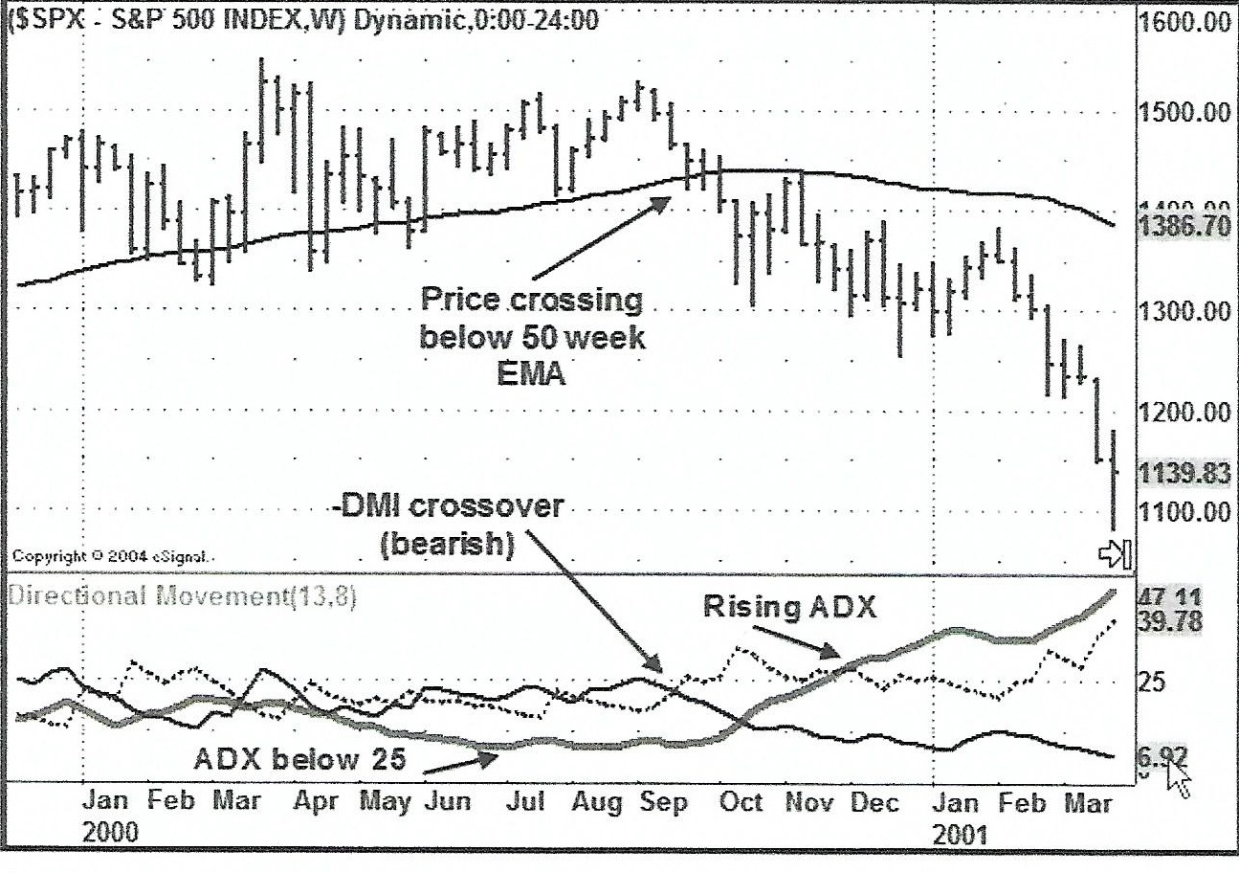
ADX Abaixo 25
Movimento Direcional (13,8)
ADX Subindo
Cruzamento DMI (grosseiro)
Preço Cruzando abaixo de
50 semanas EMA
($SPX – S&P 500 Índice,W) Dinâmico, 0:00-24:00

Este gráfico mostra o topo do mercado de ações em 2000. ADX e DMI dão excelentes sinais para confirmar a reversão de preços.
A quebra de preços abaixo de 50 EMA coincide com um -DMI (grosseiro) “cruze e segura”, um tipo de sinal que eu vou discutir no Capítulo 3.

TOMANDO DECISÕES COM ADX/DMI
Tomar decisões pode ser a parte mais estressante do investimento. A maioria dos investidores estão dispostos a trabalhar duro e fazer o que for necessário para gerenciar um investimento, mas eles estão algumas vezes incertos sobre quando entrar ou sair de um investimento. Indecisão causa estresse e quando investidores estão estressados, eles frequentemente tomam más decisões.
Não é uma maravilha investidores constantemente procurar por um indicador mágico, um novo sistema de investimentos, ou uma melhor estratégia de investimento. Infelizmente, quanto mais um investidor procura, menos ele foca nos fundamentos reais de um bom investimento. Se um investidor trabalhar para entender tendências como uma moldura para compreender a ação do preço, ele será capaz de aplicar qualquer indicador ou estratégia com confiança renovada.
ADX/DMI serão grandemente adicionados a qualquer abordagem de investimentos. ADX não irá resolver todos os seus problemas de investimentos, mas não há um indicador melhor para construir um sistema de investimentos de sucesso. ADX pode responder muitas das suas preocupações sobre quando e como investir. Provêm uma moldura sólida para compreender o amplo contexto de um investimento.
ADX irá ajudar com as seguintes decisões de investimentos:
- Quando uma nova tendência está começando a quebrar?
- Quando uma tendência é forte o suficiente para comprar ou empurrar?
- Quando uma tendência está enfraquecendo e super comprada?
- Quando uma tendência está revertendo?
- Quando uma tendência está entrando em consolidação?
Nos capítulos que seguem, eu descrevo como ADX trabalha em cada uma dessas condições, e vou dar a você estratégias de investimentos para tomar vantagem de potenciais oportunidades.

CAPÍTULO 2

CÁLCULOS ADX/DMI

As fórmulas utilizadas para calcular ADX e DMI estão detalhadas no Apêndice. Neste capítulo, eu apresento os cálculos ADX e DMI mais conceitualmente. As fórmulas exatas não são tão importantes para o relacionamento entre preço, alcance, DMI e ADX.
Compreendendo a teoria por trás de um indicador técnico dá um grande significado para seu uso. Ao invés de apenas ver linhas em um gráfico, nós começamos a ver o indicador mais conceitualmente. Ultimamente, isto leva a grande confiança e eficácia em usar o indicador pata decisões de investimentos.
Nas explicações que seguem, esteja ciente que DM está para Movimento Direcional e DMI está para “Indicador” de Movimento Direcional. DM é baseado em expansão de alcance diário, e os valores DM são utilizados para calcular DMI. Então os valores DMI são utilizados para calcular ADX.

CALCULANDO DM
Para calcular DMI nós devemos primeiro calcular DM. DM é uma medida de quanto um preço move para fora da previsão de alcance do dia anterior. Quando o preço move para cima através da alta prévia do dia anterior, há uma faixa ascendente e expansão e DM é positivo (+DM). Quando os preços movem para baixo, através da queda do dia anterior, há uma faixa de expansão para baixo e DM é negativo (-DM).
Em qualquer dia dado, haverá quatro possibilidade para novas altas /ou baixas:
- Dia de Alta – preços atingem altas mais altas
- Dia de Queda – preços atingem baixos mais baixos
- Dia Fora – Preços atingem altas mais altas e baixos mais baixos
- Dia Dentro – Preços atingem baixos altos e altas quedas.
Em qualquer dia dado, ambos +DM e -DM são calculados. Entretanto, alguns dias terão apenas +DM (dias de alta), outros vão ter apenas -DM (dias de queda), outros serão tanto +DM e -DM (dias fora) e alguns não serão nenhum dos dois (dias dentro). DM não se importa se o preço abre ou fecha; apenas aparenta mostrar se o preço está numa faixa mais para cima ou numa faixa mais para baixo comparada ao dia anterior. Em dias anteriores, não há movimento direcional pelo dia.
Para melhor entender como faixas diárias afetam DM, eu vou dar dois exemplos. Supondo que estamos vendo uma ação ABC que ontem teve uma queda de $18 e uma alta de $20 (figura 2.1 esquerda. Hoje foi um dia de alta e ABC teve uma queda de $19 e alta de $22. O +DM do dia foi 2 (22-20=2). No mesmo dia, ABC teve uma queda de $19 o que estava acima da queda de ontem de $19. Desde que não ouve um movimento abaixo da queda do dia anterior, -DM é zero (18-19=-1, ou 0). DM nunca é um número negativo.
Supondo que ao invés a queda de hoje ter sido $17, um ponto abaixo da queda de ontem de $18 (figura 2.1 direita) então o -DM seria de 1 (8-17=1). Neste caso ABC tem tanto +DM e -DM no mesmo dia (barra de alcance ampla).

Figura 2.1 Dia de alta (esquerda) e dia fora (direita)
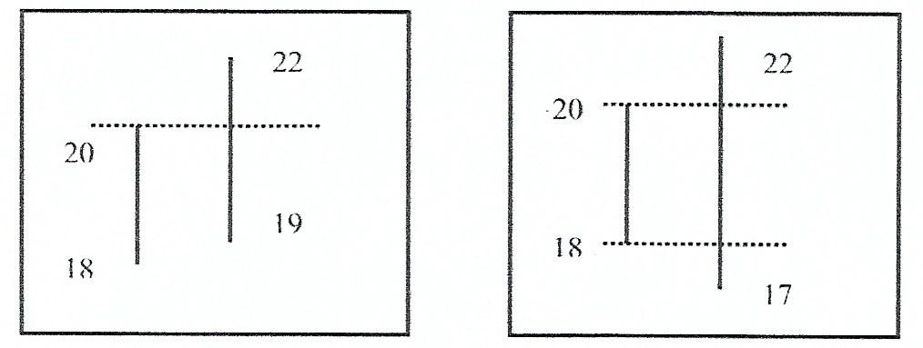

CALCULANDO DMI A PARTIR DE DM
Para calcular DMI, os valores de +DM e -DM estão divididos por “faixa real” para o dia (veja o Apêndice, pg.270). Faixa real representa a faixa total para o dia e compensa as lacunas e limites diários (comodities) onde a faixa do dia estiver distorcida. Dividindo o movimento direcional pela Faixa Real (e multiplicando por 100) resultados em +DMI e -DMI. O valor de DMI representa qual percentual da faixa total diária é divida a +DM ou -DM. Tendo um percentual permitido +DMI e -DMI para ser representado em uma escala de 0-100, tornando um indicador de oscilação com limites fixos.
Neste ponto, ambos valores DM e DMI representam um dia comparado ao dia anterior. Pra usos práticos, DMI é representado por uma média móvel usando vários dados do dia. Os valores de ambos +DM e -DM são gravados por vários dias e uma média para melhor representar movimento direcional e reduzir o barulho do mercado. O padrão movendo para 14 dias. Figura 2.2 é um exemplo das configurações que eu uso para DMI (13) e ADX (8).
Na figura 2.2, eu mostro um gráfico com configurações (períodos de movimentos médios) eu uso para ADX e DMI. O gráfico é o tipo básico utilizado através do livro.

Figura 2.2 AAPL – Diáriamente (Fonte:eSignal. www.eSignal.com)
(AAPL-APPLE COMPUTER INC,D) Dinâmico, 0:00-24:00
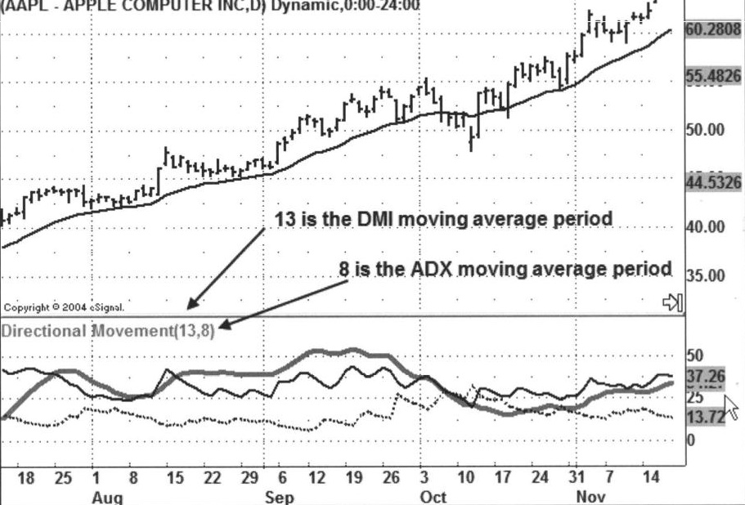
Nov
Out
Set
Ago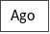
Movimento Direcional (13,8)
8 é a média de movimento do período do ADX
13 é a média de movimento do período do DMI

As configurações que eu uso para ADX e DMI estão de demonstradas na parte baixa de janela do gráfico acima. A configuração para ambos +DMI e -DMI é 13.
O +DMI é a fina linha preta; e o -DMI é a fina, linha preta pespontada. Perceba que as duas linhas DMI geralmente movem-se contrárias uma a outra.
ADX é representado pela grossa linha cinza, e a configuração é oito (8). Estas configurações tornam ADX ais sensível as mudanças na força da tendência e impulso.

CALCULANDO ADX
ADX é derivado relacionamento de duas linhas DMI. O cálculo atual é feito pegando a diferença entre os dois valores DMI, dividindo pela sua soma, e multiplicando por 100. O resultado é um valor entre zero e 100, tornando ADX um oscilador como o DMI. A linha ADX também está movendo a média.
Quando a linha DMI está longe o suficiente, ADX terá alta, quando a linha DMI está próxima, ADX irá ter uma queda. Quando ADX está em queda, o preço geralmente está em um período de consolidação; quando ADX está em alta, os preços estão geralmente em tendência. O relacionamento entre as linhas DMI e ADX é importante, e eu discuto isso nos próximos capítulos.
As três linhas que compreende ADX/DMI permite ao investidor ver a força do touro, a força do urso e a tendência geral de forças ao mesmo tempo. Como você pode ver este recurso é fundamental para uma análise de tendências precisa.

Figura 2.3 APCC – Diariamente (Fonte: eSignal. www.eSignal.com)
(APCC – PWR Corporação Americana de Conversão, D) Dinâmico, 0:00-24:00
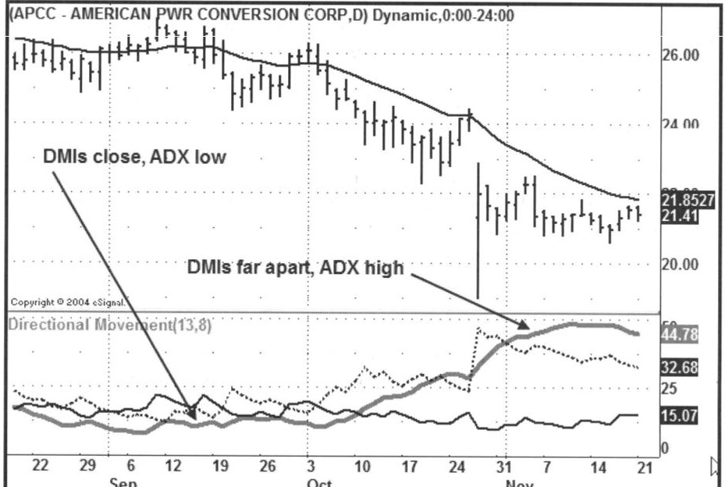
Nov
Out
Set
Movimento Direcional (13,8)
DMIs distantes,ADX Alto
DMIs perto, ADX Cai

APCC está em uma tendência de queda. Perceba quão perto as duas linhas DMI estão para a outra em Setembro e quão próximas elas estão de ADX. Este é um padrão de consolidação onde o preço move-se mais lateralmente.
Quebra de preços para o lado negativo em Outubro e uma tendência de queda inicia. Ao mesmo tempo, ADX começa a subir, nos dizendo que a tendência está aumentando. Porque ADX é não direcional, ele sobe em uma forte tendência de queda, tão forte quando em uma tendência de alta.
No início de Outubro, o -DMI sobe e separa-se do +DMI. O -DMI dá um sinal direcional que confirma a ação dos preços. Durante as tendências de queda, o -DMI irá permanecer sobre o +DMI; durante as tendências de alta, o +DMI irá permanecer sobre o -DMI. Quando as linhas DMI se separam, ADX sobe.

Figura 2.4 WYNN-Diariamente (Fonte: eSignal. www.eSignal.com)
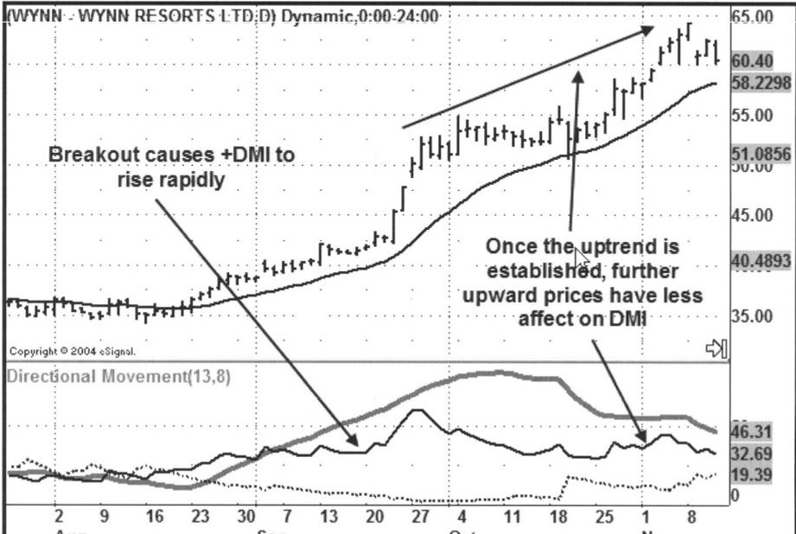
Nov
Out
Set
Ago
Movimento Direcional (13,8)
Uma vez que a tendência de alta é estabelecida, preços mais altos tem menos efeito no DMI
Queda causa +DMI subir rapidamente
(WYNN – RESORTS WYNN LTD,D) Dinâmico,0:00-24:00

Este gráfico do WYNN tem uma sensação mais natural porquê o preço e ADX estão ambos subindo na mesma direção.
Desde que a linha DMI está movendo médias, novo valor DMI será adicionado as informações antigas. Como resultado, movimento recente de preço estará em um efeito diferente do movimento de preço que o precede.
Quando o preço estiver indo lateralmente por um período estendido de tempo, a linha DMI será baixa, e qualquer queda no preço irá causar uma rápida mudança no DMI. É por isso que o indicador ADX/DMI é tão útil para confirmar novas tendências de quedas.

Figura 2,5 ALTR – Diariamente (Fonte: eSignal. www.eSignal.com)
(ALTR – ALTERA CORP,D) Dinâmico, 0:00-24:00
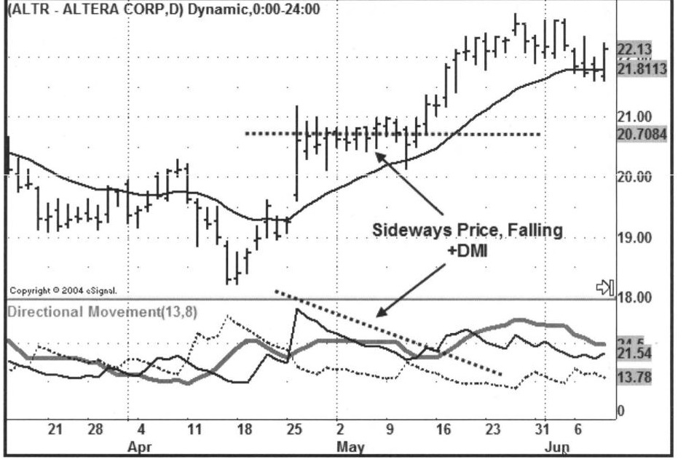
Abr
Jun
Mai
Preços caindo lateralmente +DMI

ALTR mostra a queda do preço lateralmente em abril. Há uma repentina alta e onda ascendente em +DMI. Uma vez que uma nova tendência quebra, todo o valor de DMI usado para calcular a média de movimento irá aumentar, não cair. Mesmo que o preço não caia, não irá avançar na mesma taxa que tinha na queda.
Consequentemente, a reação de DMi ao puxão do preço pode ser mais dramático que que uma mudança de preço. Como visto neste exemplo da ALTR em finais de Abril e início de Maio, preços foram lateralmente durante o puxão enquanto +DMI cai significativamente.
A comparação de preço do DMI nos ajuda a decifrar o caráter das tendências de impulso. Desde que o preço foi lateralmente enquanto +DMI declina, o impulso é forte e a tendência provavelmente vai continuar.

CAPÍTULO 3

DMI Xplicado

O papel tradicional do DMI tem sido dar sinais longos e curtos quando duas linhas se cruzam. Mas DMI contém muitas outras informações saudáveis sobre preço e impulso. Neste capítulo, Novos conceitos de DMI são apresentados e novos critérios para sinais válidos de cruzamentos são explicados.

A qualquer tempo, há ambas forças de touro e urso agindo simultaneamente para influenciar o preço. Ajuda pensar que o relacionamento entre suas linhas DMI é como uma batalha entre touros (+DMI) e ursos (-DMI). Estas forças jogam em todos os prazos e tempos. Nas altas, forças de touro são medidas por +DMI e nas quedas, forças de urso são medidas por -DMI.
Os touros e ursos lutam por dominância de tendência. Há períodos onde um é mais forte, força dominante, e as tendências de preços, em uma direção. Há tempos quando os touros e ursos estão em forças iguais e os preços balançam para frente e para trás com uma direção dominante. Em outros períodos, os touros e ursos descansam e os preços permanecem em um curto alcance.

Um dos excelentes recursos das duas linhas DMI é eles nos permitem olharem tanto a força do touro quanto do urso ao mesmo tempo. Este relacionamento entre as duas linhas DMI é a chave para compreender como e quando usar ADC mais efetivamente.

DIREÇÃO E DOMINÂNCIA
As duas linhas DMI indicam tendências de direção. A direção é dada pelo DMI no topo. Como qualquer indicador de impulso, as linhas DMI dão seus melhores sinais quando são comparadas com paradas ao movimento do preço.

Regra de Direção DMI

Quando +DMI está sobre -DMI, a tendência da direção é subir.
Quando -DMI está sobre +DMI, a tendência de direção e descer.

Uma linha DMI está sempre no topo, exceto no ponto de cruzamento. A DMi no topo é chamada de DMI dominante. A Maioria do foco está na DMI dominante quando procurando sinais de negociação uma vez que é a mais forte de duas linhas. Durante períodos de baixa volatilidade (consolidação), a dominância pode não ser clara porque as linhas frequentemente se cruzam.
No ponto em que as linhas DMI se cruzam, as forças do touro e do urso são exatamente iguais em valor, mas não necessariamente em força. A força é determinada por ambos valor e inclinação. Quando a inclinação é fraca, não há rela dominância—não importa qual DMI está o topo. Equilíbrio relativo ocorre quando as duas linhas estão movendo lateralmente e estão próximas uma a outra. É a partir deste tipo de equilíbrio que algumas das melhores quebras de tendências ocorrem.
Regra de Equilíbrio de DMI
Quando o +DMI e o -DMI estão abaixo de 25 e movendo-se lateralmente, a
tendência não tem direção dominante.

Figura 3.1 TXN – Diarimente (Fonte: eSignal. www.eSignal.com)
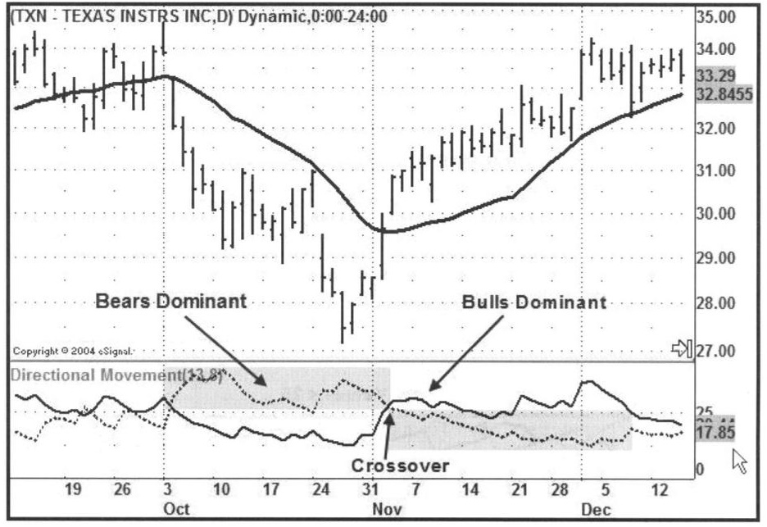
Dez
Nov
Out
Cruzamento
Ursos Dominante
Touros Dominante
(TXN – TEXAS INSTRS INC,D) Dinâmico,0:00-24:00

TXN é um exemplo de mudança na dominância da DMI. As áreas sombreadas no gráfico destacam -DMI antes e depois do ponto de cruzamento.
Em Outubro, a -DM estava dominante durante a tendência de queda dos preços. Os Ursos estavam no controle.
No início de novembro, a +DMI cruzou sobre a -DMI e os touros tomaram o controle da dominância. A +DMI confirmou a tendência de alta do preço que segue.

Figura 3.2 JBLU – Diariamente (Fonte: eSignal. www.eSignal.com)
JBLU – JETBLUE AWYS CORP,D) Dinâmico, 0:00-24:00
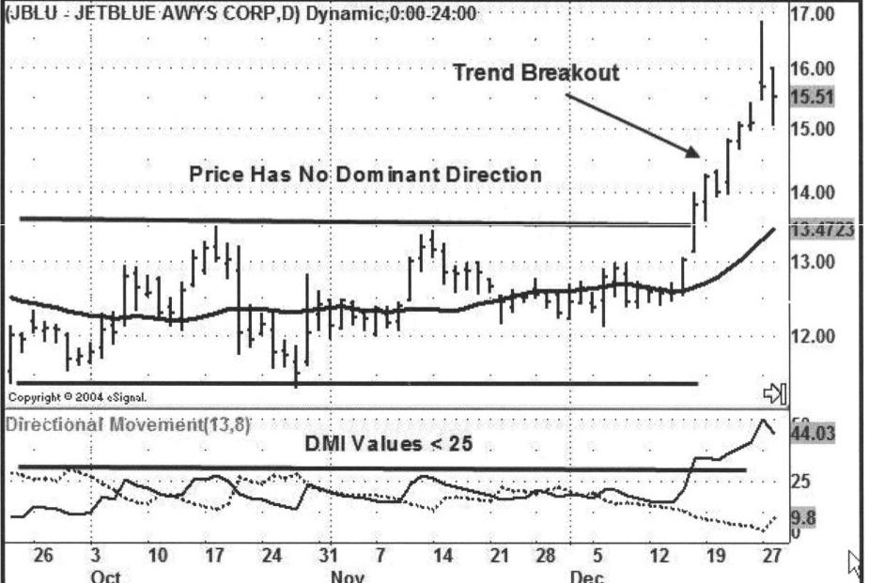
Dez
Nov
Out
Valores DMI<25
Preço não tem direção dominante
Tendência de Queda

Este gráfico mostra um período de “nenhuma dominância,” seguido por uma tendência de queda onde a dominância é estabelecida. A linha ADX não é mostrada de forma a poder ver as linhas DMI mais claramente.
JBLU está se movendo lateralmente desde outubro até metade de dezembro,2005. As linhas DMI estão movendo lateralmente com cruzamentos frequentes que falharam em fazer novas altas. As linhas DMI permanecem abaixo de 25 na maior parte do tempo.
Não há tendência de direção até finais de dezembro quando o preço interrompe e o +DMI ganha dominância. Durante os movimentos laterais de preço, as linhas DMI estão em equilíbrio.

EXPANSÕES E CONTRAÇÕES
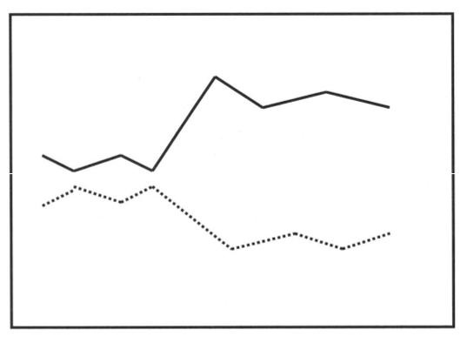
Figura 3.3 Expansão
Expansões ocorrem quando as linhas DMI movem-se para longe uma da outra.
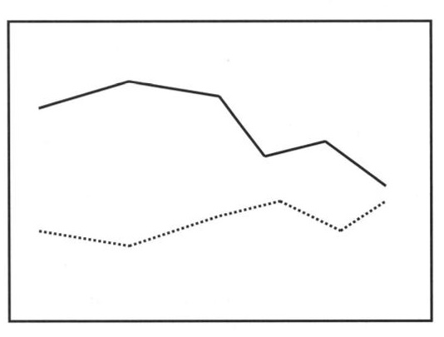
Figura 3.4 Contração
Contrações ocorrem quando as linhas DMI movem-se uma através da outra.

Expansões e contrações são dicas visuais para o grau de alcance expansão/contração tomando lugar com o movimento do preço. Estes dois padrões serão importantes quando nos olhamos as estratégias que integram o impulso do preço.
Quanto mais as linhas DMI expandem, mais forte são os movimentos direcionais (pra cima ou pra baixo). Quanto mais as linhas se contraem, mais fraco é o movimento direcional (para cima ou para baixo). Expansões e contrações são uma parte normal dos movimentos de alta e baixa com as tendências de preços. Antes de um cruzamento DMI, as linhas precisam se contrair; mas contrações podem ou não levar a um cruzamento, dependendo da tendência reta. Após uma expansão, as linhas longas vão sem cruzamento, a tendência mais forte da dominância DMI.
Quando a +DMI é dominante durante uma expansão, é chamada uma expansão positiva e ocorre em uma tendência de subida. Quando a -DMI é dominante durante uma expansão, é chamado uma expansão negativa e ocorre em uma tendência de queda. Expansões podem ser comparadas uma com a outra: positiva para positiva, negativa para negativa e positiva para negativa.
Expansões pode ser um simples pico DMI ou uma série de picos. O final da expansão é feito pelo maior pico DMI gravado antes da contração. O final da contração é feito pelo mais baixo pico DMI gravado antes da expansão.
Expansões e contrações são muito fáceis de detectar no gráfico de preço e quando você não pode vê-los, a tendência vai ser agitada e não vale a pena investir. As expansões significantes ocorrem quando o DMI máximo está acima de 25. As contrações significantes ocorrem quando o máximo DMI cai abaixo de 25.
Quando uma tendência se fortalece, as expansões ficam mais amplas. Quando uma tendência enfraquece, expansões se estreitam. Expansões e contrações são padrões DMI fáceis de reconhecer e nos dão uma visão do movimento dos preços.
Quando tendências poderosas de negociação, quebram entradas são melhores no início das expansões. Entradas de recuo são melhores no final das contrações. Estes padrões provêm dicas visuais para auxiliar em gerenciamento de investimentos.

Figura 3.5 GOOC – Diariamente (Fonte: eSignal. www.eSignal.com)
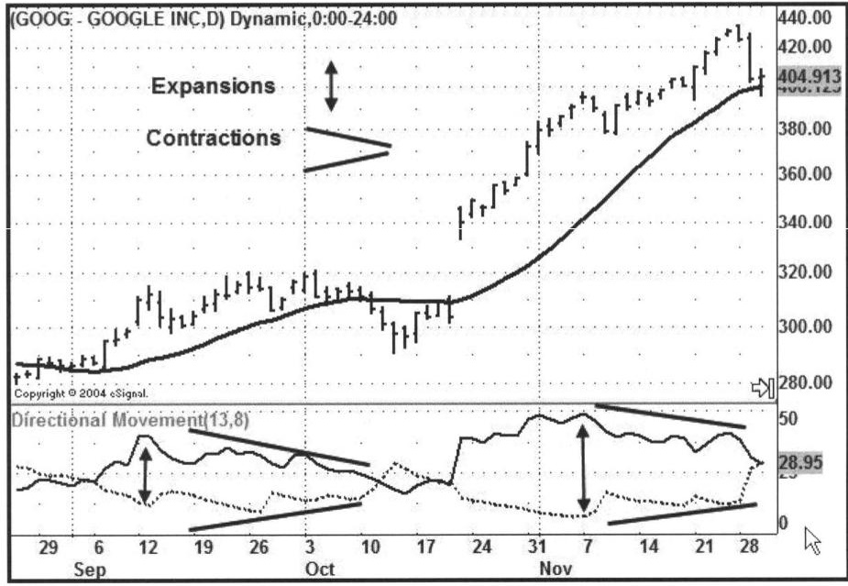
Nov
Out
Set
Expansões
Contrações
GOOG – GOOGLE INC,D) Dinâmico, 0:00-24:00

Este gráfico diário da GOOG mostra duas expansões e duas contrações. As expansões são indicadas pelas setas; as contrações são mostradas pelas linhas de tendências.
Durante expansões, as linhas DMI se separam. Durante as contrações as linhas DMI se aproximam. A segunda expansão (à direita) é mais larga que a primeira (à esquerda) nos dizendo que o impulso da tendência está subindo.
Em contraste, a segunda contração (à esquerda) é menos estreito que a primeira (à esquerda) nos dizendo que há menos impulso para baixo neste ponto da tendência.

DMI E VOLATILIDADE
DMI se comporta diferentemente em alta volatilidade versus baixa volatilidade. Quando a volatilidade é alta, as linhas DMI são mais distantes, e eles devem viajar mais longe um do outro antes do cruzamento. Em condições de baixa volatilidade, as linhas DMI estão próximas, e elas não tendem a viajar muito longe para fazer um cruzamento.
Regra da Volatilidade do Cruzamento DMI
Em condições de alta volatilidade, cruzamento da DMI são sinais atrasados. Em condições de baixa volatilidade, cruzamento da DMI são sinais iguais.

Este é um conceito extremamente poderoso, e um que se aplica a todas as áreas de investimento também. Isso simplesmente significa que quando a volatilidade é baixa, as linhas DMI tornam-se sensíveis ao alcance da expansão e dá sinais de cruzamento cedo. Quando a volatilidade é alta, as linhas DMI torna-se menos sensível ao alcance da contração e dá sinais tardios

PIVÔS DMI
Nota: se você não está familiarizado com identificar “pivôs”, rapidamente reveja Capítulo 5, página 82, antes de ler essa seção
Os dois pivôs das linhas DMI como preços. Pivôs DMI são pontos onde DMI faz uma mudança de direção formando um pico ou vale. Eles representam pontos ode o alcance da expansão virou e se dirigiu na direção oposta. Nem todos os pivôs são significantes porquê as linhas DMI são sujeitos à barulho como qualquer outro indicador. Qualquer pivô antes ou depois do cruzamento DMI é de maior importância quando olhando para os sinais de tendências.
O conceito importante sobre pivôs DMI é que eles devem ser correlatos com o preço. O preço determina qual indicador pivô é importante. Qualquer pivô DMI usado para um sinal de investimento precisa ser correlato com um pivô de preço. Quando o preço faz um pivô subir, isso precisa ser correlato com uma alta do pivô +DMI. Quando o preço faz um pivô baixar, isso precisa ser correlato com uma alta do pivô -DMI.

Figura 3.6 BOOM – Diariamente (Fonte: eSignal. www.eSignal.com)
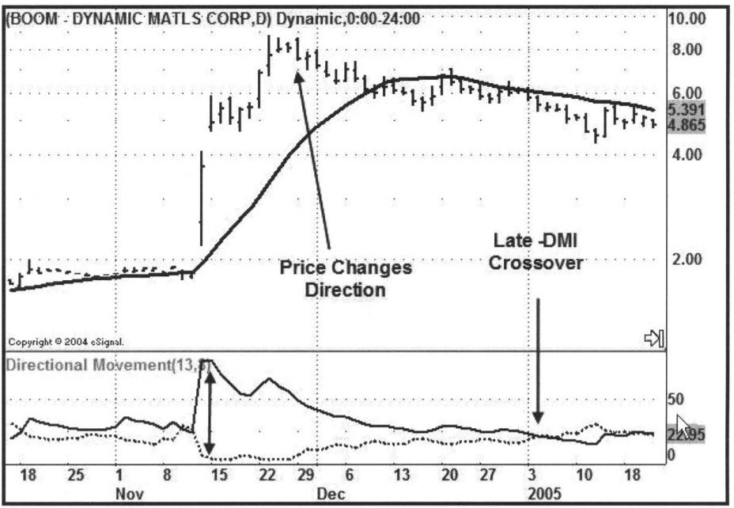
Dez
Nov
Preço Muda Direção
Cruzamento Tardio -DMI
BOOM – DYNAMIC MATLS CORP,D) Dinâmico,0:00-24:00

Este gráfico é um exemplo de como o atraso no cruzamento DMI em condições de alta volatilidade.
Neste gráfico diário de BOOM, preço inverte a direção rapidamente após uma grande expansão em Novembro. Entretanto, o cruzamento -DMI ocorre mais de um mês depois.
Durante alta volatilidade, um investidor não deveria esperar por um cruzamento DMI para sair do investimento. Ao invés disso, usar a divergência DMI como um aviso e sair no preço. A Divergência DMI é coberta mais adiante neste capítulo.

Figura 3.7 EXPD - Diariamente (Fonte: eSignal. www.eSignal.com)
EXPD-EXPEDITORS INTL WASH INC,D) Dinâmico,0:00-24:00
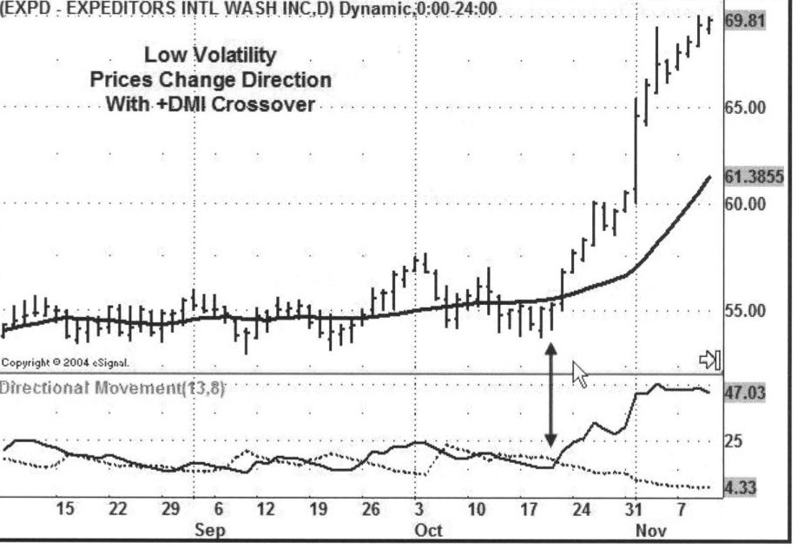
Nov
Out
Set
Baixa Volatilidade Preços Mudam Direção Com Cruzamento +DMI

Este é um exemplo do cruzamento da DMI na baixa volatilidade.
EXPD tem um longo período de consolidação de baixa volatilidade em Setembro. As linhas DMI estão abaixo de 25 e cruzam-se frequentemente. Cruzamentos frequentes são uma característica comum de períodos de baixa ADX quando o preço dominante tem uma direção.
Em meados de outubro, quebra de preços em uma tendência e a +DMI faz um alto cruzamento (discutido mais tarde, pg.36) ao mesmo tempo. Em baixa volatilidade, os sinais de cruzamento são geralmente coincidentes com o preço e podem ser utilizados para confirmar o preço para um sinal de entrada.

Figura 3.8 AAPL – Diariamente (Fonte: eSignal. www.sSignal.com)
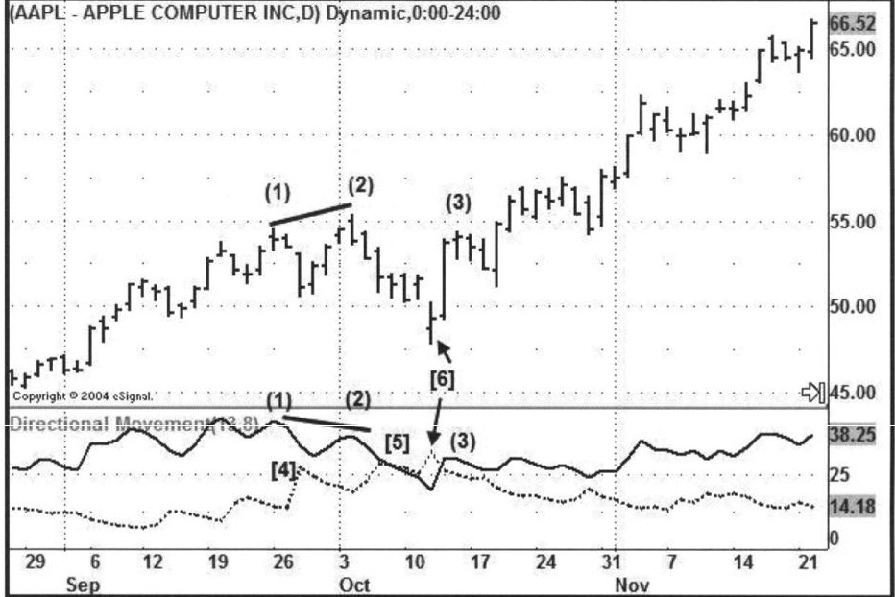
Nov
Out
Set
(AAPL – APPLE COMPUTER INC,D) Dinâmico, 0:00-24:00

Correlação de DMI e Pivôs de Preços
Nota: Pivôs altos +DMI são mostrados por (parêntesis), e pivôs -DMI altos são mostrados por [Colchetes].
- O preço do pivô alto correlaciona com o pivô em +DMI em alta.
- O menor preço do pivô alto correlaciona com o baixo pivô + DMI alto. Este é evidência de divergência (força de urso) negativa. Note como o preço cai após a divergência.
- Este é um pivô de preço alto seguinte um cruzamento +DMI, mas o pico +DMI não estava mais alto do que o precedente -DMI (6). Os picos DMI antes e após os cruzamentos são mais significantes para sinais de investimentos.
- Preço fez um pivô baixar, e -DMI fazer um pivô alto.
- O -DMI no [5] fez um pico, mas não há um claro pivô baixo no preço, então o pico -DMI é desconsiderada.
- Este é o mais baixo pivô de preço daqueles sobre estudo, e ele corresponde ao mais alto pico -DMI.

DMI DIVERGENTE
A maioria dos investidores está familiarizada com o conceito de divergência de impulso. O Uso primário dos indicadores de impulso são para confirmar o preço da ação. Quando o preço e o indicador concordam, não há confirmação, ou convergência. Quando o preço e o indicador não concordam, há uma não confirmação, ou divergência.
Estes sinais são extremamente importantes em determinar possíveis áreas de reversão de preço ou retração. Quando divergência está presente, é frequente tempo para ganhar lucro e esperar até o preço e o indicador nos dar o próximo sinal.
Para estudar o impulso, linhas de tendência são comumente desenhadas nas proximidades dos preços pivôs tanto quanto os pivôs DMI para comparar eles. Quando +DMI e o preço são negativamente divergentes (força do urso), as linhas de tendência irão se inclinar na direção oposta. Quando -DMI e preços são positivamente divergentes (força do touro) as linhas de tendência vão se inclinar na “mesma” direção.
Figura 3.9
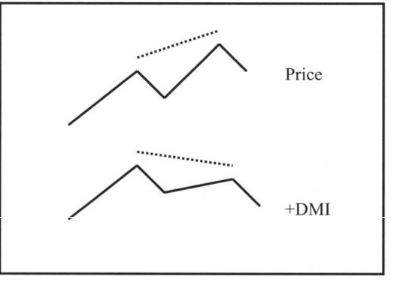
Divergência Negativa +DMI (força do urso)

Figura 3.10
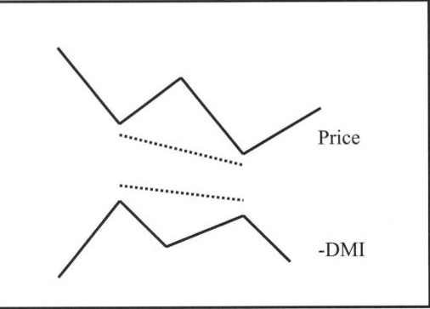
Divergência Positiva -DMI (força do touro)

ACIONAR PIVÔS DMI
Pivôs DMI são pontos quando DMI faz uma mudança de direção, formando um pico ou vale. Eles representam pontos onde o alcance da expansão vira e se encaminha para a direção oposta. Mas pivôs DMI, como pivôs de preço, devem ter seguido em frente para ser válidas.
Acionar um pivô é semelhante a um pivô de preço reverso. Quando o preço faz um pivô baixar e então reverte para fazer uma nova alta de pivô, nós olhamos para +DMI para confirmação. A confirmação é quando +DMI inverte sua baixa de pivô e fazer uma nova alta +DMI. Ambos acionamentos de pivô ocorrem +DMI e -DMI.
A coisa importante para relembrar é que para sinais de entrada válidos, pivôs DMI devem se correlacionar com pivôs de preços, e pivôs de preços devem se correlacionar com pivôs DMI. Se o preço faz um pivô baixo inverter (subir), mas +DMI não faz um pivô acionar (nova alta), então a entrada longa não é válida, se o preço fizer uma alta de pivô inverter (baixa), mas -DMI não faz um pivô acionar (nova alta), então a entrada curta não é válida.
Pivôs de acionamento são o filtro principal para fazer boas entradas e evitando as ruins. Eu vou cobrir o assunto dos pivôs em maiores detalhes no Capítulo 6 sobre poder do impulso de tendência.

Figura 3.11 AMGN – Diariamente (Fonte: eSignal. www.eSignal.com)
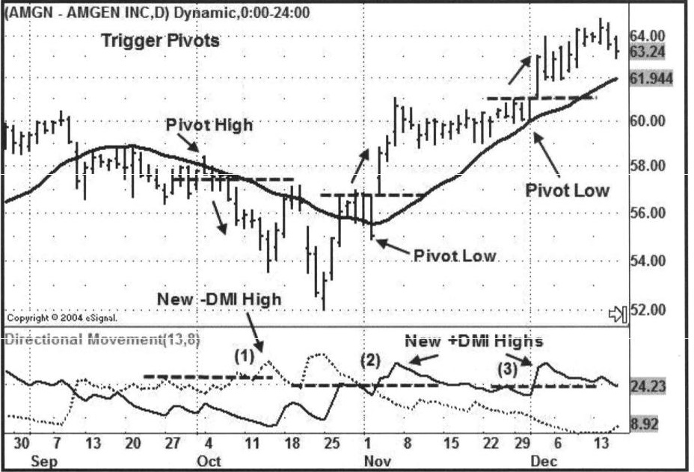
Dez
Nov
Out
Set
Nova Alta +DMI
Nova Alta -DMI
Baixa de Pivô
Baixa de Pivô
Alta de Pivô
Pivôs de Acionamento
AMGN – AMGEN INC,D)Dinâmico, 0:00-24:00

Acionamento de Pivôs
- O -DMI faz uma nova alta seguindo um pivô baixo. Ao mesmo tempo o preço faz uma alta de pivô inverter (queda). Preço e -DMI concordam, e isto é um sinal de baixa válida.
- O +DMI faz uma nova alta seguindo um pivô baixo. Ao mesmo tempo, preço faz um preço baixo inverter (subir). Este é um sinal longo válido.
- O +DMI faz outra nova alta seguindo um pivô baixo. Ao mesmo tempo, o preço faz outro pivô baixo inverter (subir). Isto também é um sinal longo válido.
Pivôs de acionamento confirmam acionamento de preços e nos dar confiança para entrar na direção do impulso de preço. Eu vou cobrir a inversão de pivô em detalhe no Capítulo 5 sobre poder de tendências dinâmicas.

CRUZAMENTO DMI
Cruzamentos DMI ocorrem quando o fundo DMI cruza sobre o topo do DMI (eles trocam posições). Quando um DMI está tecnicamente cruzando para baixo, é o DMI cruzando para cima que é a base de toda entrada DMI de sinais. Há dois tipos de cruzamentos de DMI válidos que são utilizados repetidamente nas estratégias apresentadas de negociação nos últimos capítulos.
Cava vez que uma DMI cruzar subindo, é desafiando a outra DMI, tentando ultrapassar e ficar no topo. É normal para eles voltar para trás até uma DMI ter a força para estar no topo um período de tempo estendido. Quando acontecer, o preço irá tender.
Figura 3.12 ISIL – Diariamente (Fonte: eSignal. www.eSignal.com)
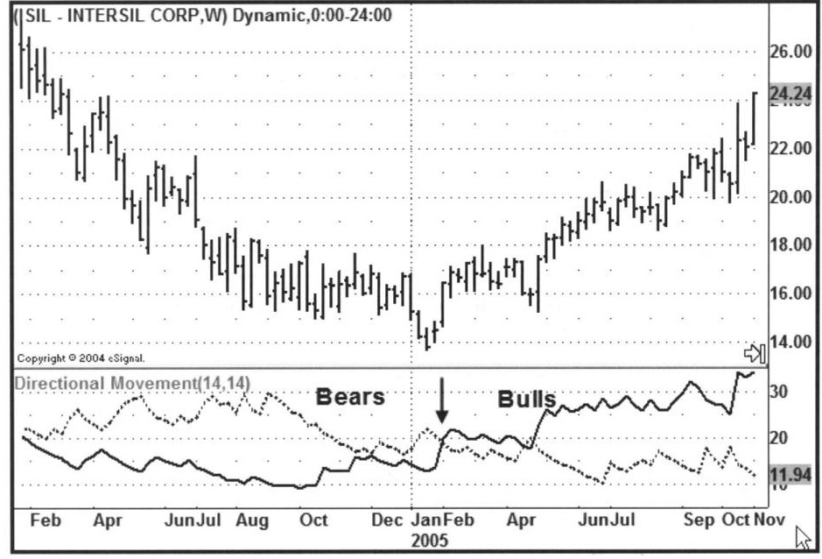
Touros
Ursos
ISIL-INTERSIL CORP,W) Dinâmico, 0:00-24:00
Este gráfico mostra um padrão de xícara. No fundo da xícara há um cruzamento +DMI. Os touros tomam dominância sobre os ursos. Para dizer se um cruzamento DMI é valido, nós devemos entender os dois padrões apresentados a seguir.

CRUZAMENTO EM ALTA
Tradicionalmente, cruzamentos de DMI são sinais para ir em frente quando +DMI cruzar subindo e por pouco tempo quando -DMI cruzar. Quando isto trabalha frequentemente sobre muitas condições. A alta dos cruzamentos age como um filtro para melhorar a validade dos sinais de cruzamento. A alta do cruzamento é comum e utilizada em tendência de estratégia muito poderosa.
A alta do cruzamento (veja Figura 3.13) combina o cruzamento básico com o pico do DMI oposto mais alto sobre 25. Um oposto alto ocorre quando o +DMI faz uma alta, mais alta que o -DMI precedente; ou quando o -DMI faz uma alta mais alta que o precedente +DMI.
REGRA DA ALTA DO CRUZAMENTO DMI
Uma LONGA alta no sinal de cruzamento ocorre quando um cruzamento +DMI faz um oposto mais alto sobre 25. Uma BAIXA do cruzamento baixo no sinal ocorre quando um -DMI faz um oposto mais alto sobre 25.

Nos conhecemos quanto maior o alcance da expansão no preço, quanto mais alta a linha DMI vai em qualquer dado a troca de preço. A Alta do cruzamento encontra dois importantes critérios por um sinal válido; 1) o DMI subindo acima 25 significa que há força suficiente na tendência e 2) O DMI fazendo a oposição mais alta significa que é forte o suficiente para assumir dominância. Entradas são feitas na retração após o cruzamento da alta.
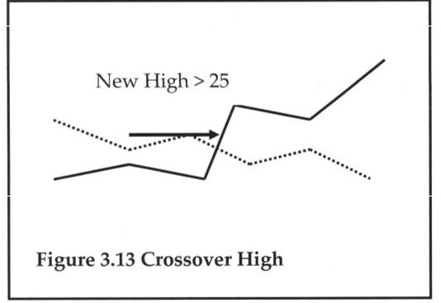
Figura 3.13 Alta do Cruzamento
Nova Alta >25

Figura 3.14 NVDA Diariamente (Fonte: e Signal. www.eSignal.com)
(NVDA – NVIDIA CORP, D) Dinâmico 0:00-24:00
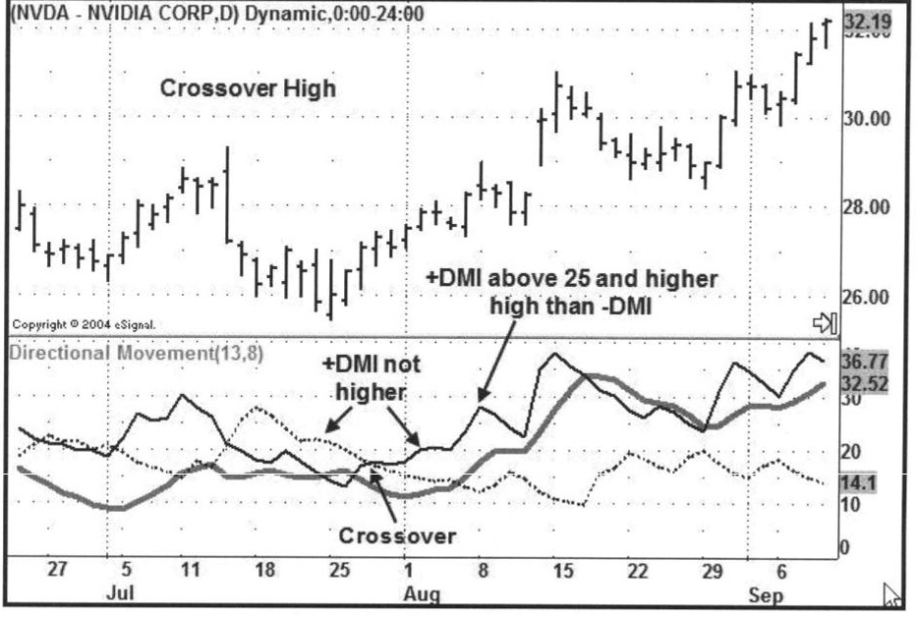
Set
Ago
Jul
Cruzamento
+DMI não aumenta
+DMI sobre 25 e mais alto que o -DMI mais alto
Cruzamento em Alta

Este gráfico diário de NVDA mostra um clássico cruzamento em alta +DMI tendência de alta subsequente. A primeira alta feita pela +DMI não foi mais alta do que a precedente alta do -DMI, então não é um cruzamento válido alto. O pico +DMI subsequente é mais alto que a alta da -DMI precedente, e o valor da +DMI está sobre 25, então esta é uma alta de cruzamento válida.
Neste ponto, nós temos impulso movendo na direção de cima com força suficiente para considerar a aplicação de uma estratégia de investimento. Quebra de preços precisa ter uma força significante para continuar, de outra forma o preço irá voltar na outra direção, e investimentos são interrompidos.
O DMI mais baixo tem que ser mais forte que o DMI do topo se está indo tomar a posição dominante. Algumas vezes, a DMI pode cruzar e alcançar, mas o pico oposto DMI pode estar em 35. Quanto mais alto o DMI permanecer dominante até provem o contrário. É a nova alta da DMI que estabelece a nova DMI dominante.

Figura 3.15 ACI 0 Diariamente (Fonte: eSignal. www.eSignal.com)
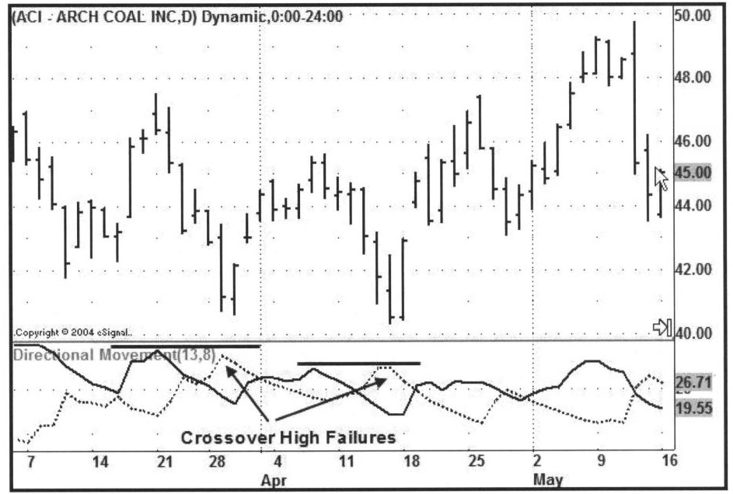
Mai
Abr
Falhas Altas de Cruzamento
ACI – ARCH COAL INC,D) Dinâmico, 0:00-24:00
Nota: Linha ADX não mostrada.
Falhas altas de cruzamento podem ocorrer em duas formas descritas abaixo:
- O pico DMI cruza abaixo de 25. Isto é comum em baixa volatilidade.

- O pico DMI cruza acima de 25 mas abaixo (ou igual a) o pico precedente (pico DMI oposto. Isto é comum em alta volatilidade.

Este gráfico diário de ACI mostra duas falhas de cruzamento em alta. Em ambos os exemplos a -DMI cruza sobre a +DMI e o pico acima de 25. Mas o pico -DMI foi igual ou mais baixo que o pico +DMI precedente. No gráfico acima de preço, você pode ver onde as falhas não levam para queda de tendência.
Evitando estas falhas de cruzamento altas irão prevenir incontáveis más entradas.

Cruza e Segura
Um cruza e espera (veja figura 3.16) é o segundo tipo de cruzamento utilizado para estratégias poderosas de tendências. Um cruza e segura é realmente um atraso no cruzamento com alta. O cruzamento de DMI cruza subindo e cai para fazer uma nova alta no balanço cruzado; mas isso gerencia para “segurar” sobre o DMI oposto. O DMI tem o poder de cruzar e permanecer sobre o DMI oposto, mas não o poder suficiente para fazer novos picos.
O cruza e espera é uma configuração para quedas nos investimentos. A DMI reúne forças antes da queda, e nós geralmente vemos um puxão um pouco antes de ir mais alto. Assim como os puxões não cruzam voltando para baixo, nós não podemos esperar por um novo sinal válido (pivô de acionamento).
Por exemplo, se +DMI faz um cruzamento e segura o -DMI, nós temos um cruza e segura. Irá se tornar um sinal válido se o +DMI pode também fazer uma nova alta acima de 25. Para cruza e segura, nós geralmente entramos no investimento na queda; uma parada de compra pode ser definida para puxá-lo para um negócio.

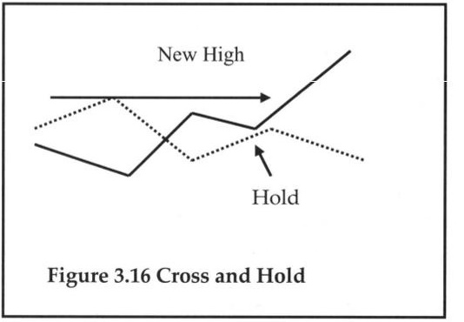
Segura
Figura 3.16 Cruza e Segura
Nova Alta

Figura 3.17 ISIL – Diariamente (fonte: eSignal. www.eSignal.com)
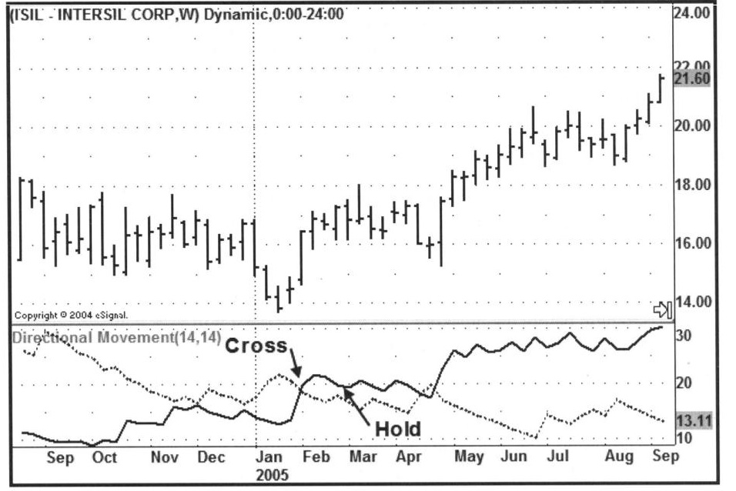
Segura
Cruza
(ISIL – Intersil Corp,W) Dinâmico, 0:00-24:00
Nota: Linha ADX não mostrada.
Nós temos um cruza e segura no gráfico diário o ISIL em Fevereiro, 2005. No cruzamento +DMI, a +DMI foi incapaz de fazer uma oposição ainda mais alto oposto. Embora, não há confirmação de um longo sinal. Preço move-se lateralmente após o +DMI cruzar e segurar porque o preço não é forte o suficiente para começar uma nova tendência.
O Segura correlaciona com um preço retestado e é um sinal que a força está crescendo para os touros. Após movimentos mais distantes lateralmente no preço, o +DMI finalmente faz uma alta mais alta e o preço quebra em uma tendência de alta.
Você irá notar em finais de Abril o -DMI faz um cruzamento mas falha e rapidamente cruza de volta despencando. É por isto que nos temos o conceito se DMI dominante e o cruzamento falho do DMI (ambos cobertos em seguida).

DOMÍNIO DMI
O conceito de domínio DMI é importante para desenvolvendo um preconceito sobre a direção do mercado. Dominância não prediz direção, mas isso dá uma vantagem. O DMI dominante nos diz quando os touros ou ursos estão no controle em qualquer tempo dado. Ficar no topo não significa que você vai ficar lá, mas as chances estão em seu favor.
Regra da Dominância DMI
Um DMI torna-se dominante após um cruzamento alto ou cruza e segura e permanece dominante até a DMI oposta fazer o mesmo.

O Conceito de dominância DMI é importante porque nos mostra onde ao alcance da expansão (tendência) está provavelmente indo. Se o +DMI é dominante, então nós iremos olhar por novas altas no preço e novas altas em +DMI. Se o -DMI é dominante, , nós olhamos para novas quedas no preço e novas altas em -DMI. Em planejar nossos investimentos, nosso viés é para o DMI dominante.
FALHA DE CRUZAMENTO DMI
Uma falha de cruzamento DMI é um cruzamento DMI que rapidamente cruza de volta para baixo sem fazer um pivô enquanto está no topo. Não há mudança na dominância. Se o DMI pode fazer um pivô cair quando está no topo, isso inicia um cruza e segura. Em outras palavras uma falha cruza em qualquer cruzamento de DMI que falha em fazer tanto um cruzamento alto quanto um cruza e segura.
Falhas que cruzam são importantes porquê elas mostram que o DMI que falhou é muito fraco e não pode desafiar pela dominância. Se um -DMI faz um cruzamento falho os touros ainda estão no controle e os ursos foram rejeitados. Se um +DMi faz uma falha de cruzamento, os ursos estão ainda no controle e os touros foram rejeitados. Falhas de cruzamentos em alta volatilidade podem sem as bases para contador de tendências de investimentos de suporte e resistência. Falas de cruzamento em baixa volatilidade são comuns e devem ser desprezados.

Figura 3.18 NTAP – Diariamente (Fonte: eSignal. www.eSignal.com)
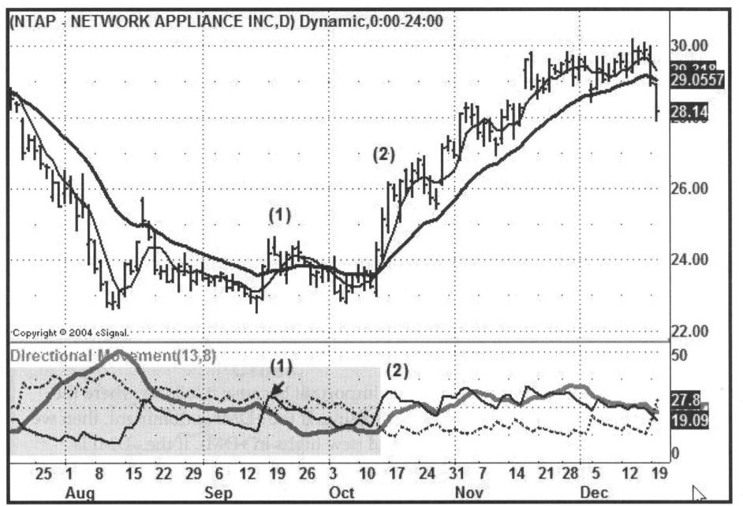
Dez
Nov
Out
Set
Ago
(NTAP – NETWORK APPLIANCE INC,D) Dinâmico, 0:00-24:00
Este gráfico diário de NTAP provê um bom exemplo da falha de cruzamento:
- Preço faz uma alta em Setembro, mas a +DMI não tem feito uma nova alta. Os touros foram rejeitados. A área sombreada representa o período de -DMI (urso) dominante.
- O preço quebrou novamente em Outubro, e o +DMI faz um cruzamento em alta. Agora os touros estão no controle.
Compreendendo dominância de DMI é uma chave para um bom gerenciamento de dinheiro. Investidores querem fazer a maior quantidade de dinheiro no menor período de tempo. Entradas longas sem uma dominância +DMI coloca dinheiro em risco para balanços negativos, e sentando através de movimento de preços lateralmente expõe o investidor a perda de valor do tempo.

DMI CONTINUANDO ALTA
Uma DMI continuamente alta é uma nova DMI Alta seguindo a contração das linhas DMI. Continuação alta ocorre seguindo a retração do preço se a dominância do DMI permanece intacta.
Continuação alta de DMI são mais comuns e tendências fortes. A marca da continuação da continuação alta do DMI é uma nova alta de DMI após o teste do preço suportar ou resistir. A nova alta de DMI deve seguir uma contração onde uma dominância é mantida e não há cruzamento DMI.
Regra de Continuação Alta de DMI
Durante a retração quando a dominância do DMI é mantida, uma nova alta na DMI dominante confirma a dominação da tendência.

Nós aplicamos esta regra com a estratégia ADXteder que eu apresento no Capítulo 13. O fato que o DMI dominante não foi cruzado durante a retração significa que a força da tendência é muito forte. As linhas DMI podem se aproximar o suficiente para tocar ou ”beijar,” durante a retração, mas eles não se cruzam.
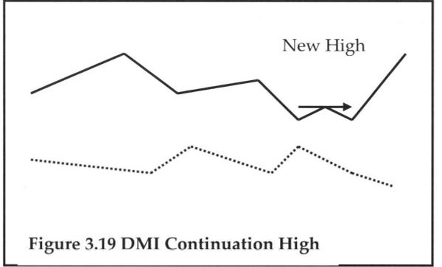
Figura 3.19 Continuação Alta de DMI
Nova Alta
Nova Alta

Figura 3.20 CCRT – Diariamente (Fonte: eSignal. www.eSignal.com)
CCRT – COMPUTERCREDIT CORP, D) Dinâmico, 0:00-24:00
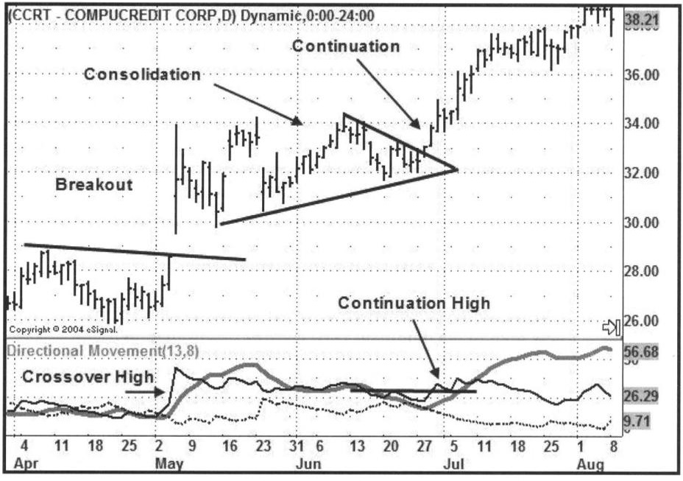
Ago
Jul
Jun
Mai
Abr
Cruzamento Alto
Continuação Alta
Continuaçãooo
Quebra
Consolidação
Continuação Alta de DMI em uma Tendência de Alta
CCRT mostra uma quebra inicial em maio, seguida por uma consolidação dos preços durante Junho. Durante a consolidação a -DMI nunca cruza a +DMI dominante.
No final de Junho, os preço quebram sobre a resistência, acompanhado por uma continuação de alta DMI. DMI continua alto e só é válido se o preço também fizer novas altas.
Note neste gráfico que a ADX também vira para cima e vai cada vez mais alto com a continuação da tendência.

Figura 3.21 DELL – Diariamente (Fonte: eSignal. www.eSignal.com)
DELL – DELL INC,D) Dinâmico, 0:00-24:00
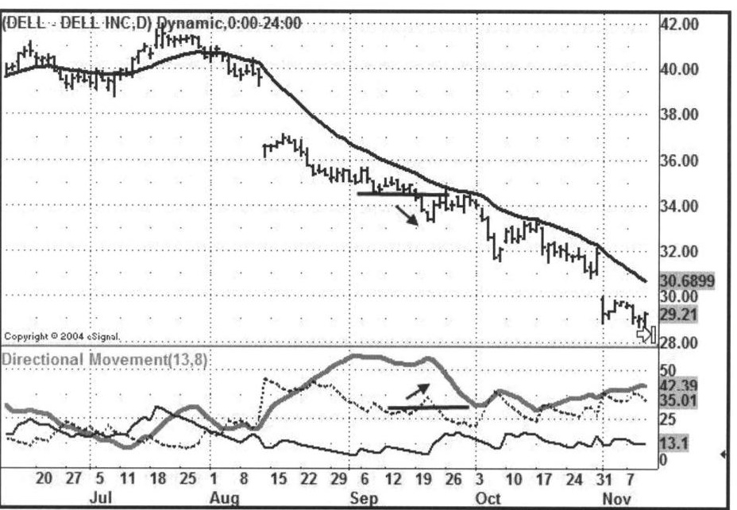
Jul
Ago
Set
Out
Nov

Continuação Alta de DMI em uma Tendência de Alta
DELL aberto em Agosto e entrando em tendência de queda, Durante Setembro os preços movem-se lateralmente durante uma semana, então quebra abaixo do suporte. Simultaneamente a -DMI fez uma nova alta. A nenhum tempo desde a tendência de descida começa +DMI e cruza com o -DMI. O novo -DMI é uma continuação alta.
A continuação DMI alta parece diferentemente para uma tendência de baixa porquê -DMI move-se contra direcionalmente ao preço. Após a retração do preço para CIMA para a resistência, olhe para os novos preços caindo e novas altas do -DMI.

PREÇO E CORRELAÇÃO DMI
Os picos DMI são sempre correlatos com preços pivô em ordem para compreender a sua significância. Quando o preço faz um pivô, então o pivô DMI pode ser utilizado para comparação. Quando o preço não faz um pivô verdadeiro, mas pivôs DMI, ignoram O pivô DMI.
Quando o DMI forma um pivô, e os preços não, é um falso pivô DMI. A linha DMI faz “Falsos pivôs” baseado no barulho do preço. Não há sinais de saída de falsos DMI pivôs. Sinais de entradas válidas sempre requerem ambos preços e DMI para fazer reversão de pivôs.
Em geral, só está preocupado com pivôs DMI que são dominantes e preços pivôs correlatos. Para os picos +DMI, nós olhamos as altas de pivô. Para picos -DMI dominantes, nos olhamos baixas de pivô.
DMI CONVERGENTE E DIVERGENTE
Uma das coisas que os indicadores de impulso fazem é nos dar um impulso divergente com o preço (discutido mais cedo). Divergência do DMI é importante para mostrar áreas de potencial risco de retração para uma posição de ação. Investimentos de curto-prazo podem ser retirados diferentes sinais, mas seu uso primário é servir como um aviso do impulso de fraqueza quando o preço muda. Quando DMI é divergente com o preço, o preço geralmente entrar em uma reversão ou retração de contratendência. Sabendo disso o investidor pode gerenciar melhor o risco.
Em contraste, a convergência DMI, significa que o DMI e o preço estão em sincronia. Tão distante quanto DMI está fazendo altas mais altas e o preço está fazendo altas altas/baixas, fica com a tendência. Conversões DMI é útil para ficar em uma posição na parte inicial da quebra quando deve estar preocupada sobre movimentos de falsa quebra. Isto também é um sinal que as posições podem ser adicionadas em um puxão.

Figura 3.22 APPL – Diariamente (Fonte: eSignal. www.eSignal.com)
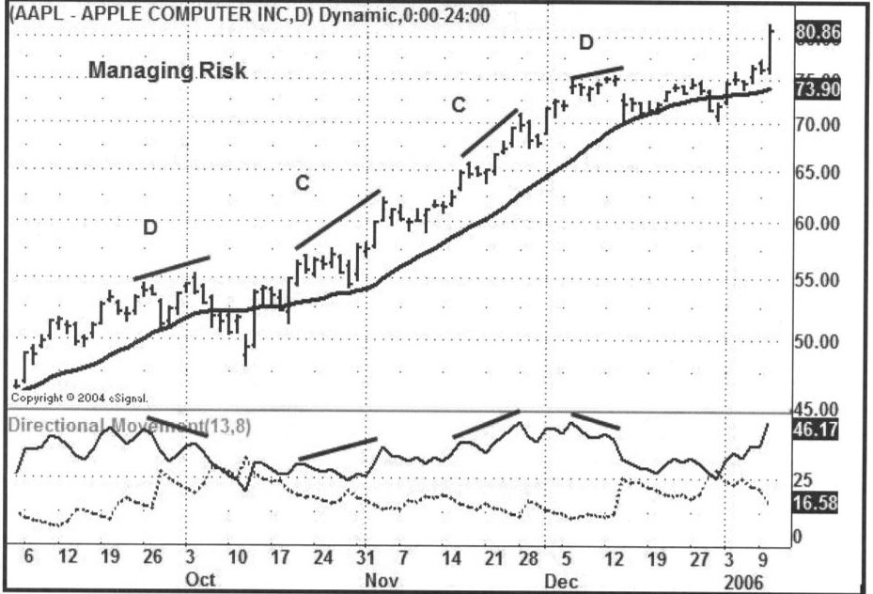
Dez
Nov
Out
Gerenciamento de Risco
(AAPL – PPLE COMPUTER INC, D) Dinâmico, 0:00-24:00
Gerenciamento de Risco com DMI em uma Tendência de Alta
Nota: A linha ADX não é mostrada.
C = Convergência
D = Divergência
Quando o preço e a DMI são divergentes, gerenciamento e risco são mais próximos. Isto deve significar tomar lucros parciais ou apertando a parada. Divergência (D) em tendência de subida é geralmente seguido por um reteste de baixas prévias. Em ambos os casos de divergência acima, preços retraem ou consolidam.
Quando o preço e DMI são convergentes, ficam na tendência, mas ainda gerencia o risco com uma parada final. Convergência (C) em uma tendência de alta é geralmente seguido por um reteste de altas prévias. Em ambos os casos acima, convergência levou a continuação de uma tendência.

Figura 3.23 SYMC Semanalmente – (Fonte: eSignal. www.eSignal.com)
(SYMC – SYMANTEC CORP, W) Dinâmico, 0,00-24:00
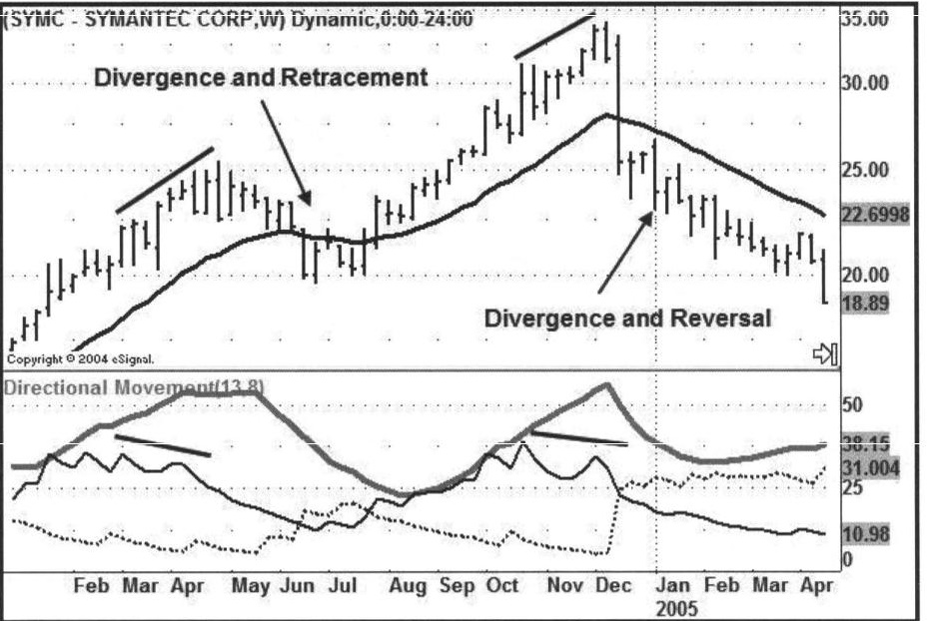
Divergência e Reversão
Divergência e Retração

Este gráfico mostra divergências entre duas forças de urso, uma vez que leva a uma retração e que leva a uma tendência de reversão.
Á esquerda (Março-Abril, 2004) SYMC demonstrado +DMI (força de urso) divergente que resulta em uma retração apenas.
Á direita (Outubro-Novembro,2005) há +DMI (força de urso) divergente que leva a uma tendência de reversão.
Divergências DMI estão avisando que não há evidência de uma tendência de reversão. Sinais de Divergência são apenas válidos para um teste de trocas prévias altas/baixas; baseadas no teste, preço pode continuar a tendência ou entre em uma reversão. Mais frequente que não, a tendência irá continuar um teste de suporte/resistência.

Capítulo 4

ADXplicado

ADX nos ajuda a identificar as tendências mais fortes para investir e as tendências mais fracas para evitar. Neste capítulo, eu explico como ADX é utilizado para ler precisamente as tendências dinâmicas, e eu apresento regras necessárias para poderosas tendências de investimento com ADX.

ADX nos dá um objetivo e um valor para a força da tendência, mas a inclinação e os padrões das linhas ADX também são importantes. Muito pode ser aprendido sobre o impulso da tendência, pela observação de como uma linha ADX se comporta durante uma tendência forte.
Picos ADX podem ser comparados com outros picos ADX, ambos durantes as pernas de tendências e retrações. O relacionamento entre Linhas DMI e ADX também é importante para distinguir entre quebras, retrações e padrões de continuação.

FORÇA DA TENDÊNCIA E IMPULSO
ADX é um oscilador e balança para cima e para baixo entre limites fixos de zero e 100. Osciladores medem impulso, ou velocidade do preço. As linhas ADX nos dão uma representação visual do impulso da tendência, e os valores ADX nos dizem a força da tendência subjacente. A combinação dessas duas contas de recursos para o indicador de “Xcelência”.

ADX não funciona como os osciladores tradicionais. Não há níveis “comprados em excesso” ou “vendidos em excesso” fixos como aqueles RSI ou estocásticos. Valores ADX abaixo 25 são comuns, enquanto valores acima de 75 não são comuns.
A coisa mais importante para lembrar é que o balanço dos preços com um ADX maior que 25 é forte o suficiente para estratégias de negociação de tendências. Balanço de preços com ADX abaixo de 25 é melhor evitar até a quebra de preços ou continuação.
Valores abaixo de 25 representam retrações ou consolidações laterais. ADX pode permanecer abaixo de 25 por períodos extensos de tempo quando uma ação é relativamente inativa. ADX é normalmente abaixo de 25 durante a fase de acumulação das ações, embora pode subir acima de 25 por períodos curtos de tempo.
Em geral, valores acima de 75 são vistos em clímax de tendências e calor da retração ou reversão de tendência. ADX não permanece acima de75 por muito tempo sem mergulhar para baixo. Tendências estáveis de ADX tem valores entre 25 e 50.
Regra da Força de Tendência ADX
Quando ADX está acima de 25, a força da tendência é forte o bastante para estratégias de negociação de tendências; quando ADX está abaixo de 25 evite estratégias de negociação de tendências.

Uma leitura ADX de 25 é sobre/abaixo do nível da força da estratégia. Quando ADX sobe acima de 25, a tendência é considerada ambas válida e forte. É válida por causa da sua força real e é forte porquê a tendência tem força suficiente para continuar.

Os valores seguintes são referencias importantes e são utilizados em estratégias de negociação de tendências poderosas. Elas são linhas guia e deem ser correlatas com a ação do preço
VALOR ADX | FORÇA DA TENDÊNCIA
0-15 | Muito Fraca
15-25 | Fraca
25-50 | Forte
50-75 | Muito Forte
75-100 | Extremamente Forte

Quanto mais alta a leitura do ADX, mais forte é a tendência. Quanto mais baixo a leitura do ADX, mais fraca a tendência. Um investidor deve sempre manter a força da tendência em contexto com a ação do preço
Tendência de força baixa pode não ser bom se o investimento é longo e procurando por uma tendência para continuar. Mas tendências de força baixas são preferidas quando procurando por quebras ou consolidações. Da mesma forma, tendências de alta força podem ser boas quando se está em uma tendência por longo período; masse o ADX vai muito alto, pode ser um aviso para tirar os lucros antes que a tendência retraia ou sofra um reverso.
O nível 25 para ADX deve ser colocado no contexto da tendência e balanço de preço. Se o preço tem estado em negociação de intervalo por duas semanas e de repente faz uma nova alta de curto período, então uma leitura de 25 iria provavelmente começar uma nova perna na tendência. Mas se o preço faz um longo balanço para cima para um nível de resistência prévio e ADX apenas alcançar o nível 25, será provavelmente indicando o final do balanço de preços.
Pense no ADX como a “pedal do combustível” para as tendências. Quando ADX está subindo, o pedal do combustível está para baixo. Quando o ADX está caindo, o pedal do combustível é solto. Quando ADX é muito alto e está subindo, o pedal está no metal. Quando ADX é baixo e move-se lateralmente, a tendência está em marcha lenta e está indo a lugar nenhum.

Figura 4.1 ESRX – Diariamente (Fonte: eSignal. www.eSignal.com)
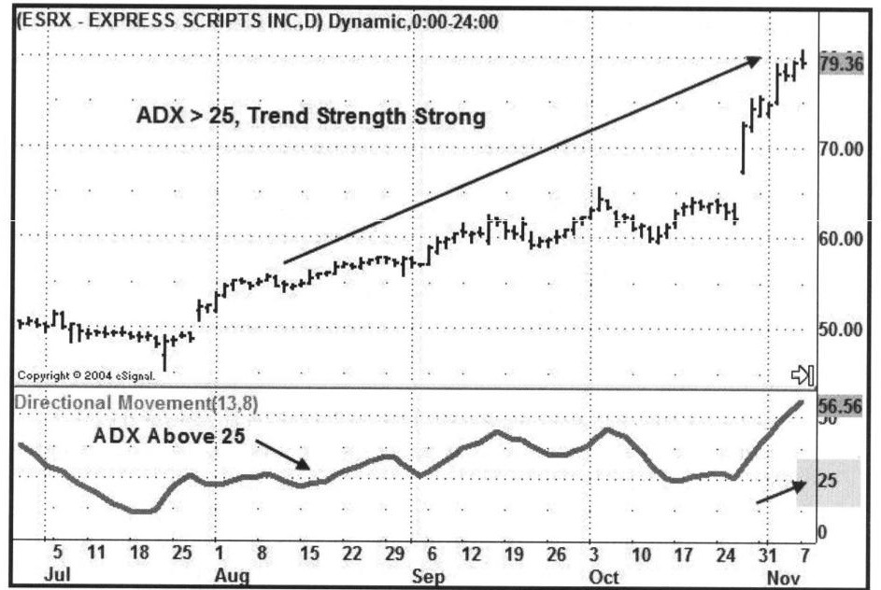
Jul
Ago
Set
Out
Nov
ADX abaixo de 25
ADX >25, Tendência Forte
(ESRX – EXPRESS SCRIPTS INC,D) Dinâmico, 0:00-24:00

Este é um exemplo de como uma tendência pode juntar forças uma vez que ADX é maior que 25.
ESRX abre para cima em finais de Julho com um ADX que por muito pouco alcança o nível 25. O Preço esteve lateralmente até meados de Agosto quando ADX subiu acima de 25 e o preço começou uma subida constante. ADX permaneceu acima de 25 durante todo o movimento de $50 a $79.
O nível 25 é o nível acima/abaixo para a força da tendência. Quando ADX sobe acima de 25 numa quebra de preço, um investimento pode estar entrando em um puxão. Puxões subsequentes podem estar inseridos enquanto ADX continua a fazer surtos acima de 25.
Este conceito é utilizado em estratégia ADXtender (Capítulo 13).

Figura .2 BOOM – Semanalmente (Fonte:sSignal. www.eSignal.com)
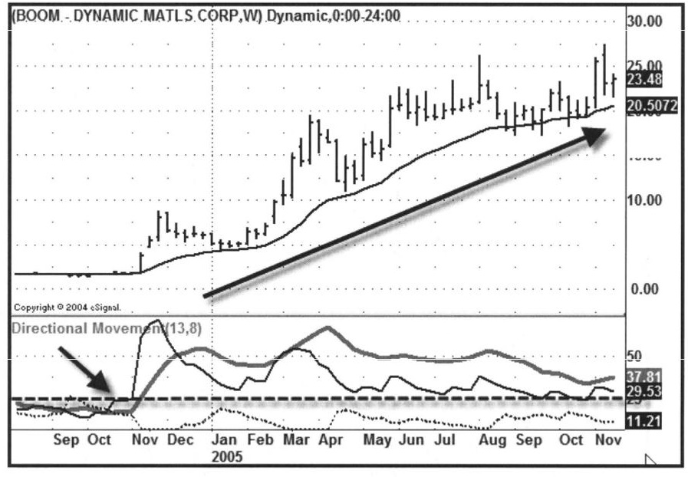
(BOOM – DYNAMICS MATLS CORP,W) Dinâmico, 0:00-24:00
Figura 4.2 é um gráfico semanal da BOOM. Olhe no ponto onde DMI cruza acima da -DMI e onde ADX cruza acima de 25 (linha horizontal pontilhada). Os preços decolam e começam uma tendência de alta muito forte. Uma vez que ADX sobe acima de 25 o primeiro puxão pode ser inserido.
Além disso, note que ADX permanece acima de 25 por todo o comprimento da tendência. Estas são condições ideias para negociar uma tendência.
O ADX em tendência forte irá permanecer acima de 25. Durante as retrações de preço, ADX pode cair próximo de 25 e a tendência provavelmente permanecerá intacta. Quando ADX cai abaixo de 25, a dinâmica da tendência pode mudar.

Figure 4.3 PD – Diarimante (Fonte: eSignal. www.eSignal.com)
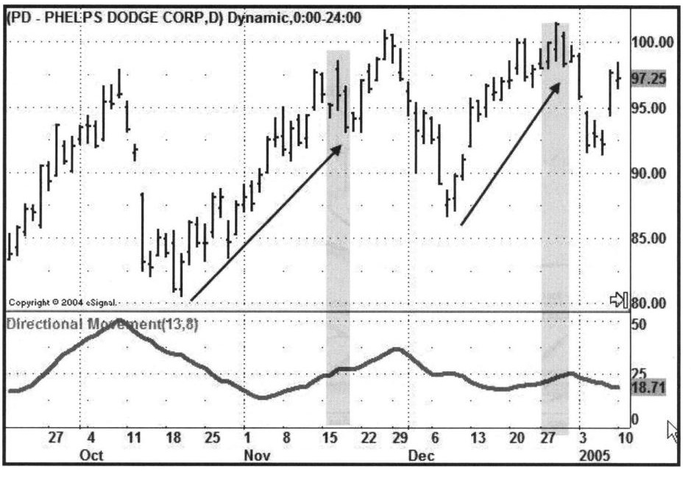
Dez
Nov
Out
PD – PHELPS DODGE CORP,D) Dinâmico, 0:00-24:00
Aqui nós vemos ADX subindo acima de 25 nas duas áreas sombreadas. Entretanto, o preço já está avançando o comprimento do balanço em queda quando ADX vai acima de 25.
Portanto, estes não são bons sinais para fazer uma longa entrada na qual poderá aparecer uma forte tendência quando calibrada pela ADX sozinha. Sempre compare ADX com a ação do preço.
Este padrão ADX é m mais adequado para investir em trocas de contratendências de suporte ou resistência, mas o tipo de tendência não é uma poderosa tendência de negócios.

BAIXO ADX E PADRÕES DE PREÇOS
Quando ADX é baixo por qualquer comprimento de tempo, padrões de tempo se desenvolvem. O ADX pode ficar se movendo lateralmente abaixo de
25 ou estar abaixo de 25 e declinando. Os padrões são frequentemente triângulos (ascendendo, descendendo, simétricos e assimétricos). Este são os mais esquecidos recursos do ADX. Encontrando padrões de preço com ADX abaixo de 25 sugerem que uma quebra é provável de ocorrer. As melhores tendências poderosas seguem um período de baixo ADX.
Durante períodos de baixo ADX, qualquer indicador irá dar sinais pobres de impulso ou tendência. Quando ADX é baixo por um período de 20 barras ou mais, é melhor desenhar linhas de tendência do preço e esperar por uma nova quebra de preços. Nenhum sinal de tendência de negócios é tido a não ser que o preço quebre saindo do padrão de preços. Da mesma forma, se um investidor tem uma posição em uma ação e o ADX cai abaixo de 25, é um aviso de que a ação pode estar entrando em um período de consolidação.
Regra da Linha de Tendência ADX
Quando adx está abaixo de 25 por um período longo (>20 barras) desenhe linhas de tendências no preço e espere pela quebra.

Inclinação ADX
A inclinação do ADX é importante como valor. Quando a inclinação do ADX está subindo a força da tendência está aumentando. Quando a inclinação do ADX está caindo, a força da tendência está decaindo. Um ADX caindo é comum durante retrações. É importante notar que o ADX em queda não significa que a tendência vai reverter. A maioria das tendências de reversões são precedidas por consolidações de preço onde ADX declina abaixo de 25.
Regra da Retração ADX
A inclinação ADX irá subir durante uma tendência de pernas fortes e declinar durante retrações.

Figura 4.4 EOG – Diariamente (Fonte: eSignal. Com)
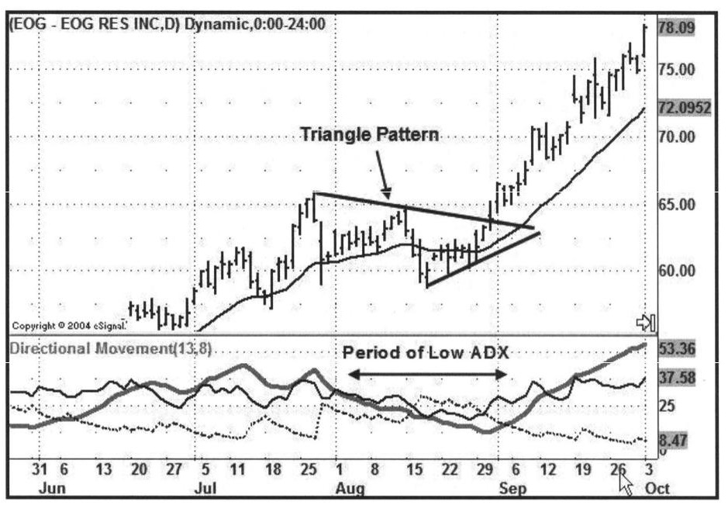
Jun
Jul
Ago
Set
Out
Período de baixo ADX
Padrões de Triângulo
(EOG EOG RES INC,D) Dinâmico,0:00-24:00

Este triângulo de consolidação formado como um padrão de continuação em uma tendência de alta. O ADX alto durante a pena da tendência alta em Julho e então caiu abaixo de 25 durante a consolidação de aproximadamente 20 dias. Uma queda na inclinação do ADX significa que a tendência está enfraquecendo, alfo que ocorre comumente durante as retrações. Preços eventualmente quebram para o lado mais alto para um bom ganho.
Em Setembro, nós vemos ADX acima de 25 e subindo firmemente. O preço está subindo mais abruptamente. Um ADX alto significa que a tendência está forte; e um alto ADX com uma inclinação alta significa que a tendência está forte e ficando mais forte.
Quando ADX está alto e a inclinação está caindo a tendência está enfraquecendo, apesar da alta na leitura ADX. A condição precede a retração e pode preceder uma reversão de tendência. Em contraste, uma leitura baixa com uma inclinação alta pode ser o início de uma nova tendência forte. Nesta situação, enquanto ADX está baixo, a inclinação subindo está nos dizendo que a força está aumentando.

Figura 4.5 N A V – Diariamente (Fonte: e Signal. www.eSignal.com)
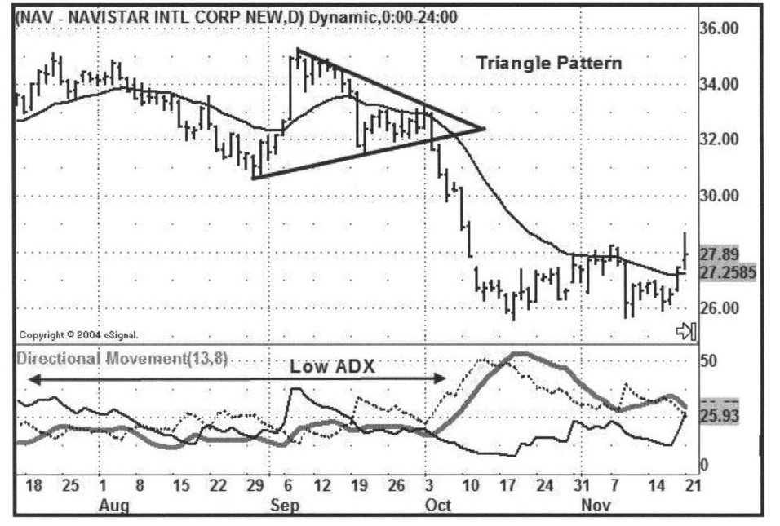
Ago
Set
Out
Nov
Baixo ADX
Padrão de Triângulo
(NAV – NAVISTAR INTL CORP NEW,D) Dinâmico,0:00-24:00

Aqui há um triângulo simétrico que foi formado após um longo período de baixo ADX. Quando o preço quebrou para o lado negativo em Outubro, ADX sobe acima de 25. Em meados até o final de Outubro, o ADX declina quando o preço retai voltando a subir para a média móvel.

ADX é não direcional. Durante uma tendência de subida, ADX irá cair durante retrações BAIXANDO o preço. Durante uma tendência de queda, ADX vai cair durante uma retração SUBINDO o preço.

Figura 4.6 BRCM – Diariamente (Fonte: eSignal. www.eSignal.com)
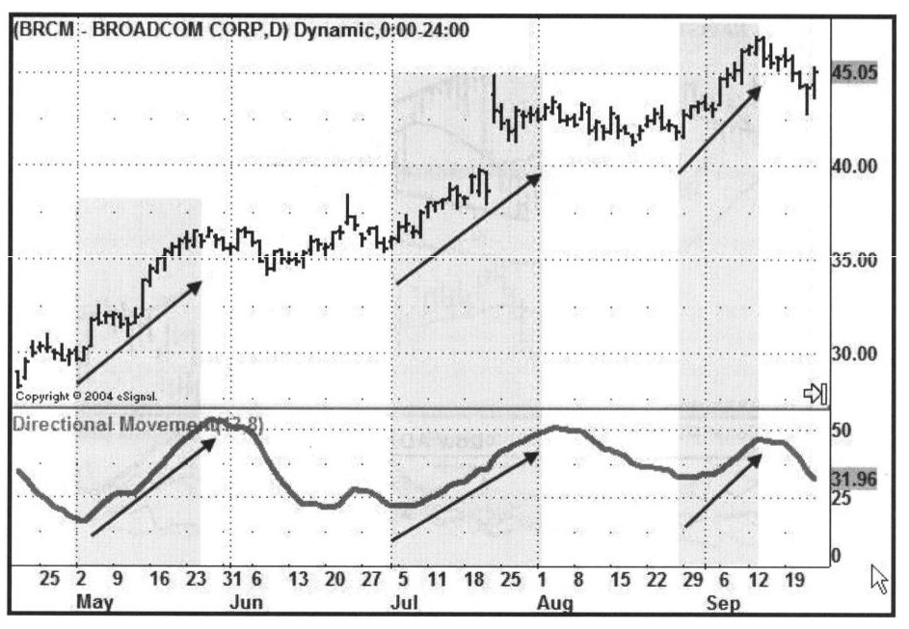
Set
Jul
Jun
Mai
Ago
(BRCM – BROADCOM CORP,D) Dinâmico, 0:00-24:00

Neste gráfico, as áreas sombreadas representam aos períodos de subida do ADX. Durante uma tendência de subida, estes são os tempos para ser longo e quando a maioria dos ganhos irá se realizar. Os períodos onde o ADX está caindo representando retrações, tempos onde o investidor deve decidir permanecer no negócio ou retirar seus lucros e esperar por outra longa entrada.

Um investidor também pode segurar sua posição, manter lucros parciais, ou vender opções de chamada. Vender opções é uma boa estratégia se o investidor tem intenção de segurar a ação porque períodos de retração (consolidação) podem comer tempo, e alguém pode também obter pagamento (prêmio de opção) para segurar uma ação quando se move lateralmente.

Figuras 4.7 KSE – Diariamente (Fonte: eSignal. www.eSignal.com)
KSE – KEYSPAN CORP,D) Dinâmico, 0:00-24:00
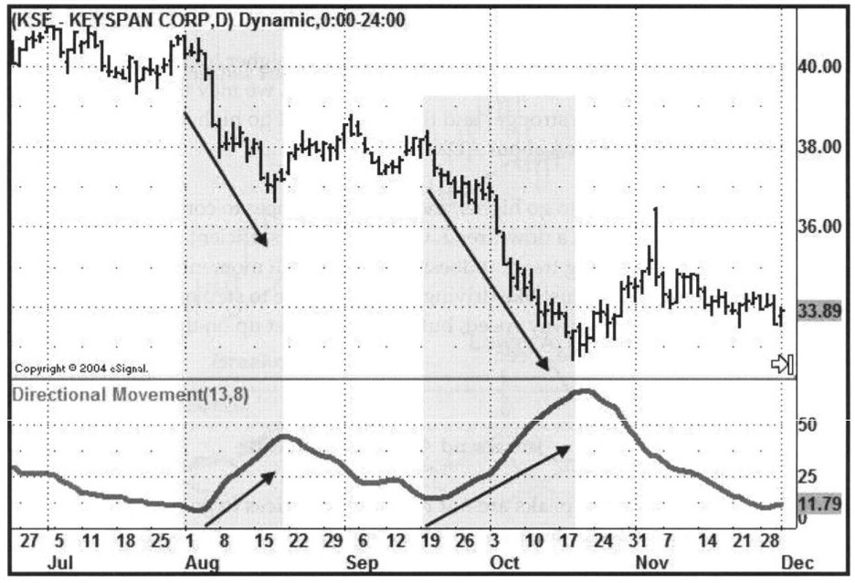
Jul
Agoo
Set
Out
Dez
Nov

Aqui está um exemplo de crescimento da inclinação da ADX durante uma tendência de queda. Isto pode ser contraintuitivo porque ADX é não-direcional. Em tendências de queda, ADX sobe quando os preços fazem uma nova perna para baixo.
Em uma tendência de queda, ADX vai se inclinar para baixo durante um período de retração como visto em Setembro e Novembro. Pequenos progressos em tendências de queda são feitos na direção da tendência durante períodos onde a inclinação do ADX está caindo.

INTRATENDÊNCIA E FORÇA
Se uma forte tendência de alta existe, os preços fazem uma série de altas mais altas e altas mais baixos. Quando seus olhos veem os preços aumentando e aumentando, nós podemos pensar que as tendências estão ficando forte e mais forte e o ADX deveriam ir aumentando e aumentando. Mas este é um equívoco sobre o ADX.
ADX não precisar estar aumentando e aumentando para os preços continuarem subindo em uma tendência de alta ou caírem em uma tendência de queda. Uma vez que o preço tem impulso suficiente para se desenvolver em uma tendência forte, isso não é preciso tanto impulso para manter a tendência continuando. Isto é como dirigir um carro. Nós temos que pisar no gás para acelerar até a velocidade da estrada, mas então nós podemos tirar o pé do pedal do gás e ainda cruzar na mesma velocidade.
Regra da força da Intratendência ADX
Picos altos do ADX não são requeridos para ir mais alto em uma tendência de alta e mais baixo em uma tendência de baixa.

ADX É UM INDICADOR DE ATRASO
ADX é uma média móvel baseada em uma razão de duas outras médias móveis (+DMI, -DMI). Médias móveis sempre atrasam ações de preço e ADX irá sempre atrasar os sinais que nós vemos por preço. Nos topos e nos fundos das tendências, ADX irá dar um sinal tardio para a tendência de reversão. Mas ADX não é para ser utilizado para sinais de entrada/saída.
Preço e DMi são utilizados para nosso sinal de saída/entrada, e as linhas DMI irão sempre liderar ADX. O preço é o “indicador” final, e quando nós estudamos ADX, nós devemos fazê-lo em relação ao que o preço está nos dizendo. Uma das razões pelas quais eu uso a (13,8) configuração para os meus gráficos é que ADX torna-se mais sensível e provê sinais de melhor impulso que as configurações padrão.

Figura 4.8 NOV—Semanalmente (Fonte: eSignal. www.eSignal.com)
(NOV – NATIONAL OILWELL VARCO INC,W)Dinâmico, 0:00-24:00
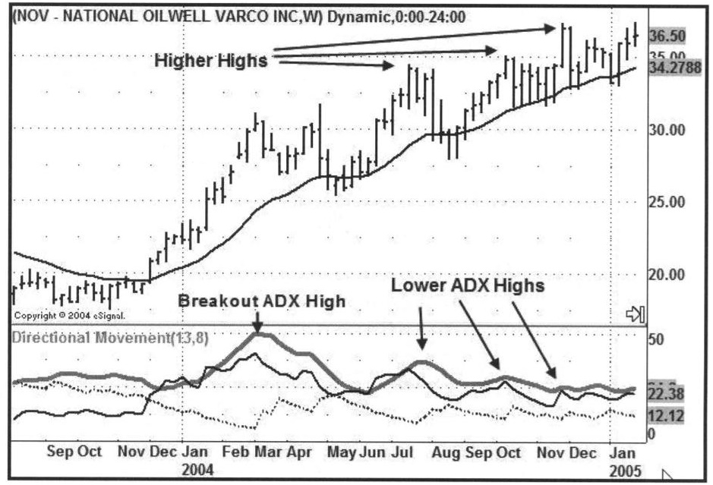
Quebra de Alta ADX
Baixas Altas ADX
Altas mais altas
Este gráfico da NOV mostra uma forte quebra no início de 2004 com um ADX que sobe para 50. O preço então fez uma série de três altas mais altas enquanto ADX fé uma série de três altas baixas. Isto demonstra quão alto o pico ADX não são necessários por preço para fazer altas mais altas.
Os primeiros três picos ADX registram 25 ou melhor. O Último pico ADX é fraco, por muito pouco atinge 25. Quando picos ADX alcançam o nível 25, a tendência irá tanto consolidar e continuar, ou reverter. O DMI dominante pode reafirmar a si mesmo para continuação, ou o fundo do DMI pode ganhar dominância e um tendência de reversão poderá ocorrer.
Quando ADX cai abaixo 25 em uma tendência, o investidor deveria considerar tirar seus lucros ou paradas de aperto. Períodos onde ADX é abaixo de 25 não rendem bons lucros para uma tendência de negócios porquê a tendência carece de força adequada para fazer maiores progressos.

Figura 4.9 NOV –Semanalmente (Fonte: eSignal. www.eSignal.com)
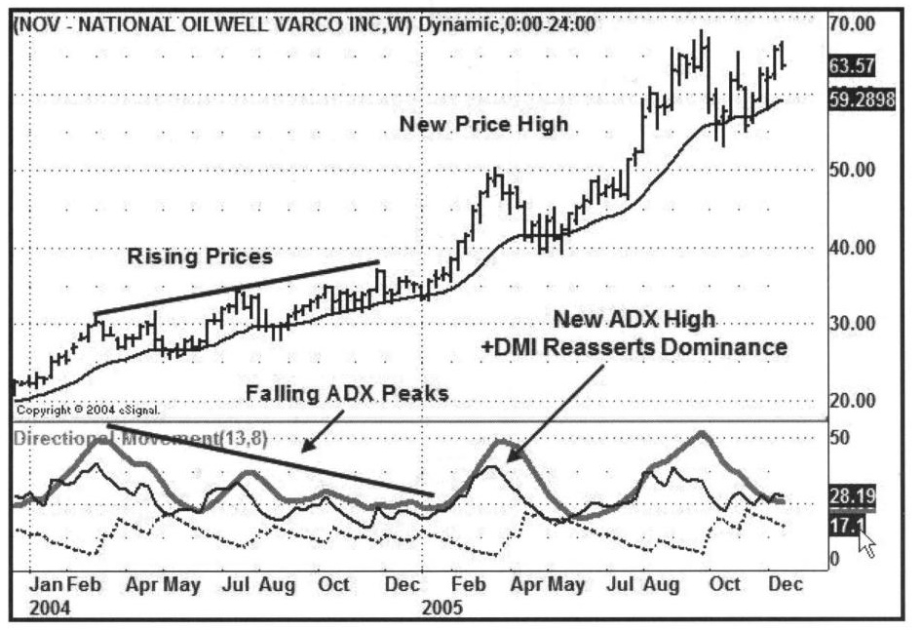
Picos ADX Caindo
Nova Alta ADX
+DMI Dominância Reajustada
Preços Subindo
Nova Alta de Preços
(NOV – NATIONAL OILWELL VARCO INC, W) Dinâmico , 0:00-24:00

Figura 4.9 é uma continuação da Figura 4.8. Os picos ADX caindo observados na figura 4.8 são mostrados pela linha de tendência do ADX. Quando ADX cai próximo a 25, a tendência irá consolidar e continuar, ou reverter.
Aqui nós vemos um exemplo do +DMI reajustando sua dominância em Janeiro/Fevereiro de 2005. ADX faz uma nova alta próximo de 50. O Preço vai em uma nova subida, mostrando a continuação da tendência.
Observe que o último pico ADX em setembro 2005 tem a mesma força que a nova alta do pico ADX de Janeiro/Fevereiro. Este é outro exemplo de como um alto ADX não é requerido para o preço fazer altas mais altas em uma tendência de alta.

Figura 4.10 SPY – 1 Minuto (fonte: eSignal. www.eSignal.com)
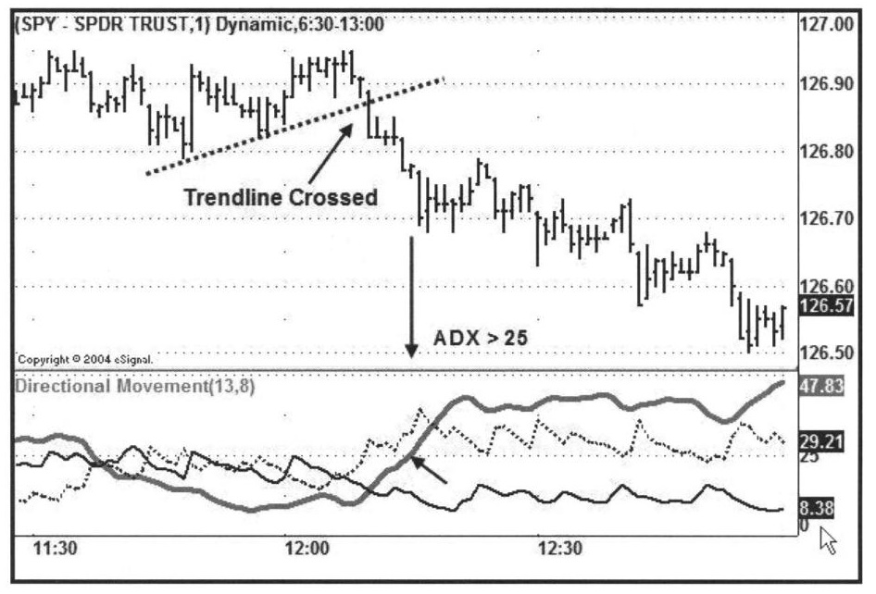
Linha de Tendência Cruzada
(SPY – SPDR TRUST, 1) Dinâmico, 6;30-13:00

ADX trabalha muito bem para tendências poderosas ao longo do dia também. Os princípios são os mesmos, apenas o espaço de tempo é diferente. Este é um gráfico do SPY em um gráfico de 1 minuto.
ADX estava abaixo de 25 e o preço estava movendo-se lateralmente antes de quebrar em uma tendência de queda. Preço cruzado abaixo da linha de tendência bem antes da força da tendência subir acima de 25. Isto demonstra a natureza de atraso do ADX.
A entrada é sempre feita com preço e DMI; ADX segue para confirmação. Logo após as 12:00, observe como o -DMI cruzou sobre +DMI pouco antes do preço cruzar a linha de tendência. O -DMI dá um sinal precoce de entrada direcional, e o ADX apareceu.

Figura 4.11 FCX – Diariamente (Fonte: eSignal. www.eSignal.com)
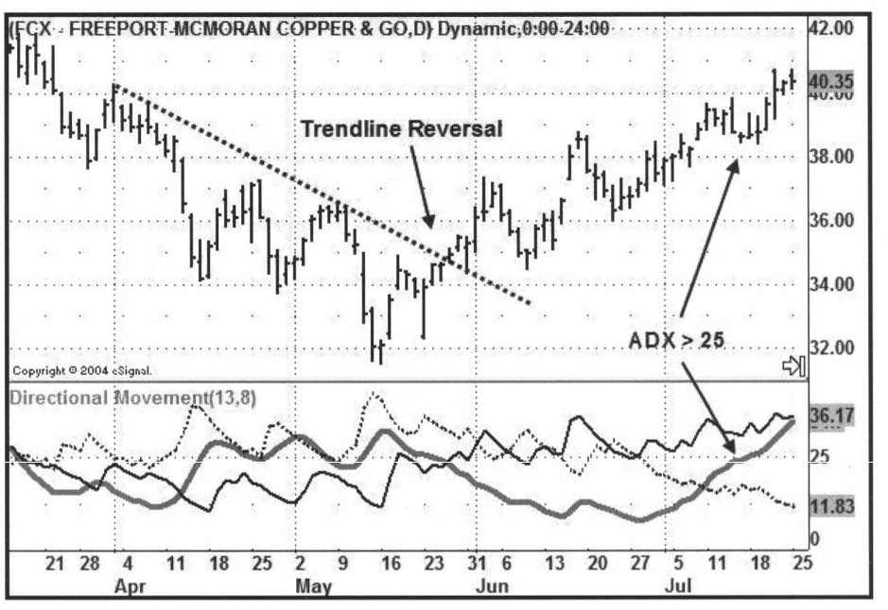
Abr
Mai
Jun
Jul
Linha de Tendência de Reversão
FCX – FREEPORT MCMORAN COOPER &GO,D) Dinâmico, 0:00-24:00

ADX é especialmente atrasado em padrões de reversão tipo V. Em reversões tipo V o preço não se submete a períodos de consolidação antes de mudar de direções. FCX é um exemplo de reversão do tipo V em uma tendência de queda.
Preço faz uma baixa em meados de Maio e apareceu O ADX declinou e caiu abaixo de 25 no final de Maio quando a tendência de baixa terminou abruptamente e mudou para uma tendência de alta.
ADX durante reverão tipo V é difícil interpretar porquê ambas as forças, força de touro e força de urso são mais fortes e estão no fluxo. Apesar dos preços estarem revertendo para cima em Maio, o ADX não retorna para cima de 25 novamente até metade de Julho, dois meses depois.

PICOS ADX POSITIVOS E NEGATIVOS
ADX é não-direcional, então um pico ADX devido a um balanço de preço para baixo parece similar a um pico ADX de um balanço para cima. Desde que os preços geralmente balança para cima e para baixo em uma tendência, é importante resolver os picos para ganhar uma imagem mais clara da ação do preço como um todo. O primeiro passo na avaliação das ondas ADX é para distinguir entre picos ADX positivos (+ADX) e picos negativos (-ADX).
Enquanto ambos +DMI e -DMI estão representados pela linha ADX, O DMI dominante, representa a direção da tendência e é o mais responsável pelo pico ADX. Os picos +ADX são gravados quando +DMI é dominante; os picos -ADX são gravados quando o -DMI é dominante. Eu chamo isto de “separando os picos.” Separar os picos é importante para distinguir penas de tendência de retração e reversão.
Por exemplo, durante uma tendência de subida, o pico +ADX representa uma tendência de balanço de subida. Pequenas retrações são geralmente representadas por uma linha ADX declinando, formando as calhas entre os picos +ADX. Durante retrações mais profundas, a linha ADX irá declinar menos, e o pico -ADX irá se formar.
Quando não há tendência dominante, picos ADX irão frequentemente alternar entre positivo e negativo. Quanto mais mudanças em picos positivos e negativos ADX, mais agitada a ação do preço. Este padrão é visto em ações altamente voláteis movendo-se com um amplo alcance.
Quando ADX está abaixo de 25, os picos são fracos, e classificando-os é menos útil. Isto é melhor esperar até um novo pico ADX se formar acima de 25 para dar um claro sinal de direção.
A Tendência dos picos é importante. Uma série de picos +ADX declinando significa eu a tendência de subida está enfraquecendo. Uma série de picos – ADX declinando significa que a tendência de descida está enfraquecendo. Tendências fortes irão gravar vários picos do mesmo tipo antes de uma retração profunda.

Figura 4.12 AHC – Diariamente (Fonte: eSignal. www.eSignal.com)
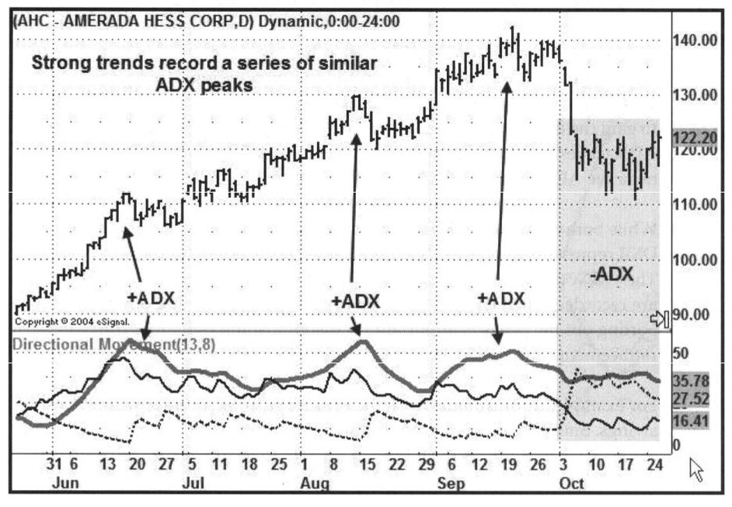
Jun
Jul
Ago
Set
Out
Forte tendência grava uma série de picos ADX similares
(AHC – AMERADA HESS CORP,D) Dinâmico, 0:00-24:00

Fortes tendências gravam múltiplos picos do mesmo tipo (+ADX pata tendências de subida e -ADX para tendências de descida).
Aqui nós vemos uma forte tendência de subida com ADX remanescente bem acima de 25 de Junho 2005, em diante. Observe que uma série de três principais picos + ADX são gravados antes que o preço fez uma correção e gravou o pico -ADX em Outubro.
O padrão de três picos +ADX seguidos por um pico -ADX (corretivo) é comum em tendências bem estabelecidas. Seguidores de Elliot Wave vão reconhecer este padrão como o de sequência de cinco ondas (onda motivo) com três ondas na direção da tendência.

Figura 4.13 APC – Diariamente (Fonte: eSignal. www.eSignal.com)
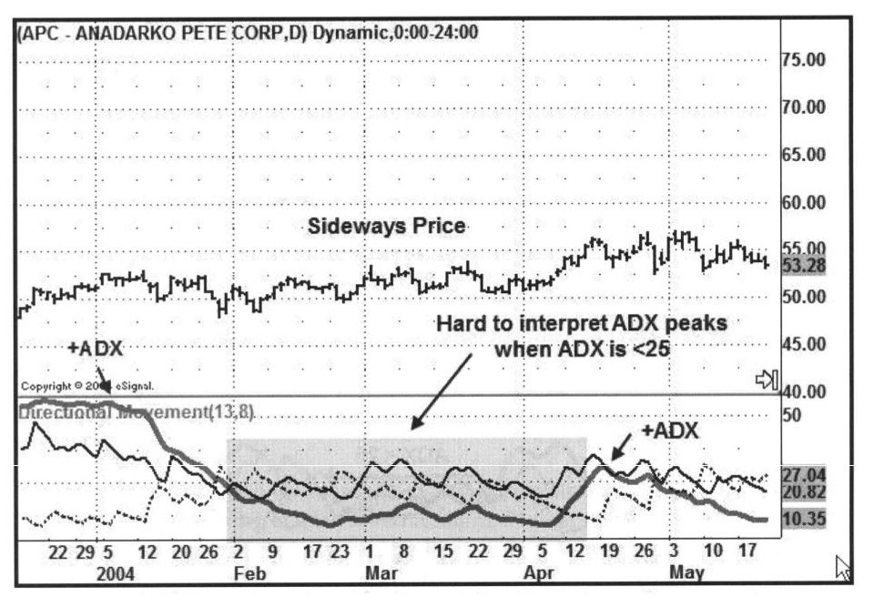
Mai
Abr
Mar
Fev
Difícil interpretar picos ADX quando ADX está < 25
Preço Lateralmente
(APC – ANADARKO PETE CORP,D) Dinâmico, 0:00-24:00
Quando picos ADX estão abaixo 25, eles são menos úteis para interpretação por causa da falta de tendência. Entretanto, o mero fato de que estão abaixo de 25 pode ser importante.
Este gráfico diário de APC mostra um pico ADX forte em Dezembro de 2004. Então o preço move-se lateralmente, ADX cai abaixo de 25 e a linha DMI cruzar umas com as outras. Isto mostra que os picos ADX devem ser ignorados quando ADX é menor que 25. Não é até formar um pico ADX acima de 25 (como visto em meados de Abril) que nós tentamos separar os picos. Nesse caso, o gráfico nos diz que o pico +ADX em Abril não é tão forte como o pico +ADX em Dezembro, 2004 – um exemplo de força relativa de ADX que é coberta na próxima seção.
O ADX ajuda em gerenciamento de dinheiro desde que “tempo é dinheiro.” Durante o baixo período ADX de Fevereiro a Maio, um investidor não usa uma estratégia poderosa de tendência. Entretanto, se o investido dono da ação, ele pode estar bem colecionando um dividendo; ou eles podem vender chamadas cobertas e coletar o prêmio.

Figura 4.14 UTHR – Semanalmente (Fonte: eSignal www.eSignal.com)
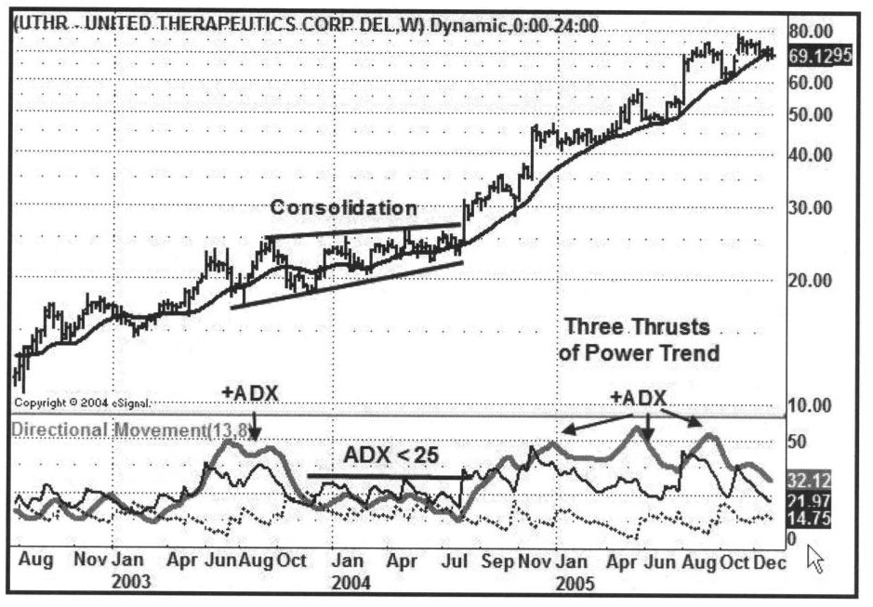
Três fundos de Tendência Poderosa
Consolidação
(UTHR – UNITED THERAPEUTICS CORP DEL,W) Dinâmico,0:00-24:00
Este gráfico semanal de UTHR é um bom exemplo de uma tendência poderosa com lucros inesperados.
O pico +ADX em 203 foi seguido por um período de consolidação onde ADX permaneceu abaixo de 25 por aproximadamente dez meses. Observe como +DMI permaneceu dominante durante a consolidação, e o viés foi para a continuação da tendência de alta.
Durante períodos de baixo ADX, é melhor evitar estratégias de tendência. Lucros parciais devem ser tomados. Posições podem ser adicionadas para uma nova quebra.

FORÇA RELATIVA ADX
Decifrando ondas ADX é muito mais fácil se um investidor compreende o conceito de força relativa ADX. A força relativa ADX envolve a comparação de picos próximos ADX (altura) para ganhar entendimento da visão de impulso da tendência. É útil quando comparados picos ADX com uma tendência assim como os picos entre uma tendência e contador de tendência.
Nós estamos sempre preocupados que uma retração aparente poderia estar em uma tendência de reversão ou que uma tendência está enfraquecendo e pronta para reverter. Força relativa ADX é apenas uma linha guia e deve ser colocada no contexto de ação do preço atual, mas isso ajuda o investidor a ler o preço da ação muito melhor e prepara para o próximo movimento.
Regra da Força Relativa ADX
Uma alta ADX baixa (maior que 25 e divergente com preço) é um aviso de uma tendência de retração; uma alta ADX baixa (menos que 25 e divergente com o preço) é um aviso de uma reversão de tendência.

Em uma tendência de alta, um pico baixo +ADX significa que a tendência está enfraquecendo; entretanto, Fortes tendencias de queda frequentemente caem mais abaixo que os picos -ADX. Se o preço faz um baixo mais baixo e o -ADX gravar um pico baixo abaixo de 25, é um aviso que a tendência de queda pode reverter.
Quando ADX é divergente com o preço, mas o ADX está acima de 25, é um aviso de uma tendência de retração e as linhas DMI devem ser observadas mais proximamente por sinais de uma mudança em dominância.

Figura 4.15 AYE – Diariamente (Fonte: eSignal. www.eSignal.com)
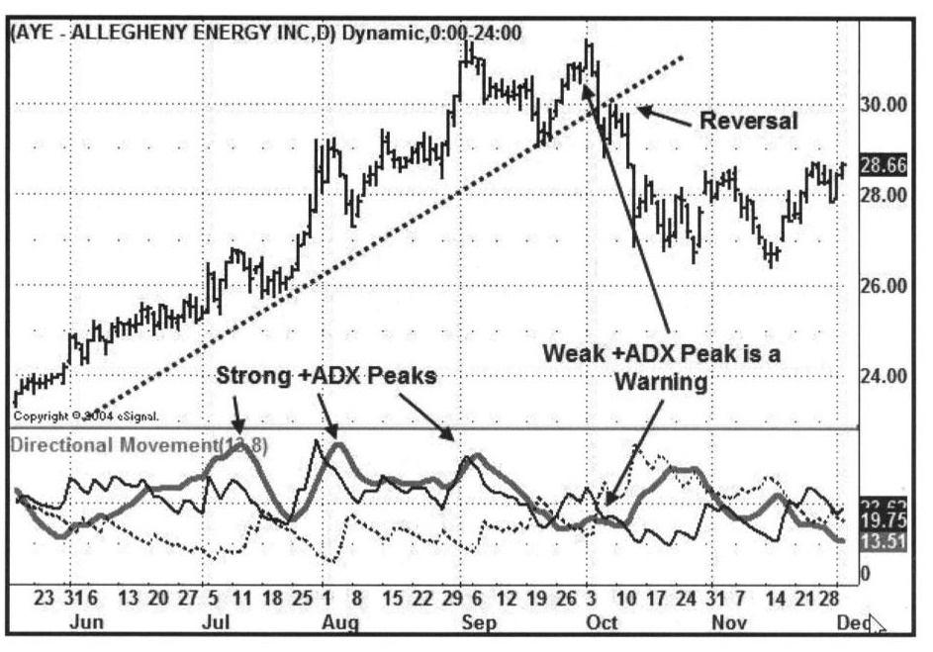
Forte Pico +ADX
Fraco Pico +ADX é um aviso
Reversão
(AYE -ALLEGHENY ENERGY INC,D) Dinâmic, 0:00-24:00
O Gráfico diário do AYE é um exemplo de força relativa do ADX e um aviso de uma reversão.
Em Julho, Agosto e Setembro, o preço fez altas mais altas e +ADX gravou picos positivos fortes acima de 25.
Preço fez uma alta mais alta em Setembro e uma alta igual em Outubro (topo dobrado). No pico do preço em Outubro, +ADX grava um pico relativamente fraco com um valor abaixo de 25. Este foi o aviso de uma força de tendência no segundo topo foi fraco e divergente com o preço.
Observe como a força relativa +ADX avisando sugere uma reversão potencial, e o aviso vem antes dos preços cruzarem a linha de tendência e desistir.

Figura 4.16 WEN – Diariamente (Fonte: eSignal, www.eSignal.com)
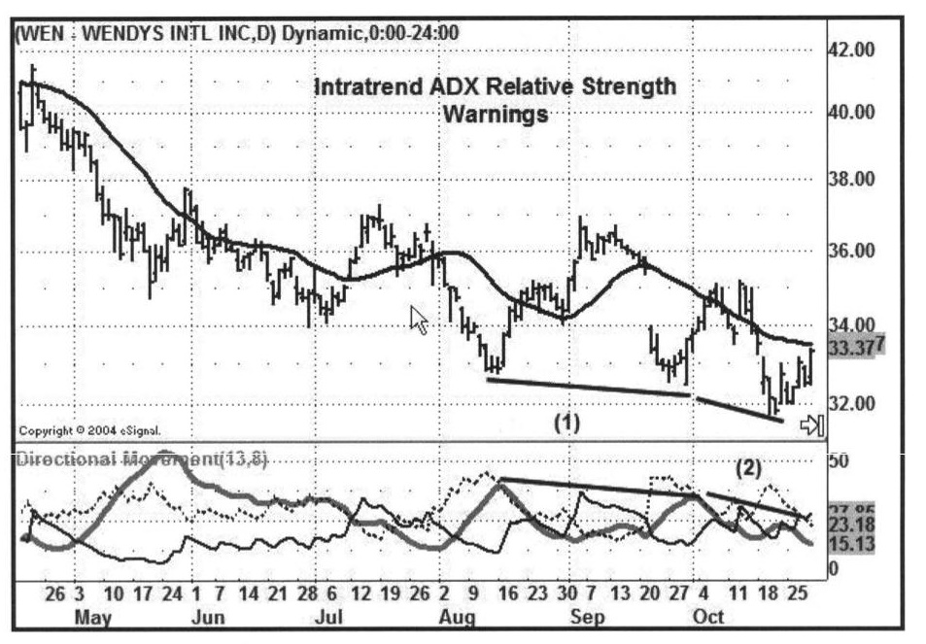
Intratendência ADX Relativa Força Avisos
(WEN- WENDYS INTL INC, D) Dinâmico, 0:00-24:00
Este gráfico é um exemplo de uma força relativa ADX avisando em uma tendência de queda. Lembre, ADX é não-direcional, então divergência em uma tendência de queda é representado por uma igual ou mais baixa em preço e uma baixa alta em -ADX.
- Preços fazem uma baixa mais baixa enquanto ADX faz uma baixa alta -ADX (divergência) acima de 25. Um investidor deveria seguir o preço de perto, paradas apertadas, e prestar atenção.
- Preços fazem uma baixa mais baixa e -ADX é mais baixo que 25 e divergente novamente. Este é um aviso de reversão, e o padrão de divergência está mais forte.
Agora olhe o próximo gráfico, figura 4.17.

Figura 4.17 WEN – Diarimente (Fonte: eSignal. www.eSignal.com)
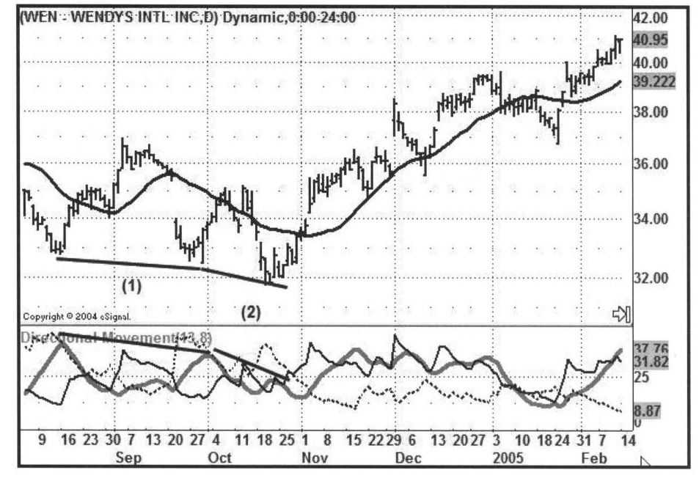
(WEN – WENDYS INTL INC D) Dinâmico, 0:00-24:00
Este gráfico mostra o resultado da tendência de reversão avisando na figura 4.16
O aviso de reversão resultou em uma tendência de reversão. O preço saltou dos mínimos e, Outubro e começou uma forte tendência de alta com o ADX subindo acima de 25.
Força Relativa ADX nos provê como uma maneira de medir a força do balanço de preços e pode nos ajudar a ver padrões de preço mais claramente. Entretanto, a Divergência ADX é apenas um aviso.
Não antecipe tendências de reversão. Use o acidente como uma informação para gerenciar melhor o risco. Espere pela tendência para reverter antes de reverter seu viés direcional.

O conceito da força relativa ADX pode também ser aplicado ao pico ADX “oposto” quando eles são parte de uma contratendência de retração. Um pico +ADX é o oposto de um pico -ADX, e um pico -ADX é o oposto de um pico +ADX.
O conceito de Força Relativa -ADX pode ser comparado com o pico +ADX precedente. Em uma tendência de queda, uma retração do pico +ADX podem ser comparadas ao pico -ADX precedente. Força relativa ADX dá ao investidor visão da dinâmica de tendência/contratendência.
Um investidor deve compreender que dinâmicas de tendências subjacentes em ordem para aplicar força relativa ADX. Um pico -ADX em uma tendência de alta geralmente significa uma complexa contratendência de retração (baixa), do mesmo modo, um pico + ADX em uma tendência de queda geralmente significa uma complexa retração contratendência (alta).
Em contraste, retrações simples causam declínio da linha ADX, mas ADX geralmente não forma um pico oposto. Retrações simples retestam no EMA 20 e configuram entradas de oportunidades porque não haverá mudança na dominância DMI.
Em uma tendência de alta, um pico -ADX baixo contratendência de retração geralmente leva a continuação de uma tendência de alta. Em uma tendência de queda, um pico +ADX baixo contratendência de retração leva a continuação da tendência de queda.
Rega da Força Relativa ADX de Contratendência
Em uma tendência estabelecida, uma contratendência baixa de pico ADX geralmente leva a continuação da tendência.

Retrações tendem a alternar entre simples e complexas. Em tendências fortes não assuma a tendência está indo para reversão após uma complexa retração. Retração é mais provável que reversão; reversão são mais prováveis seguir alguma forma de clímax da tendência.

Figura 4.18 MCHP – Diariamente (Fonte: eSignal. www.eSignal.com)
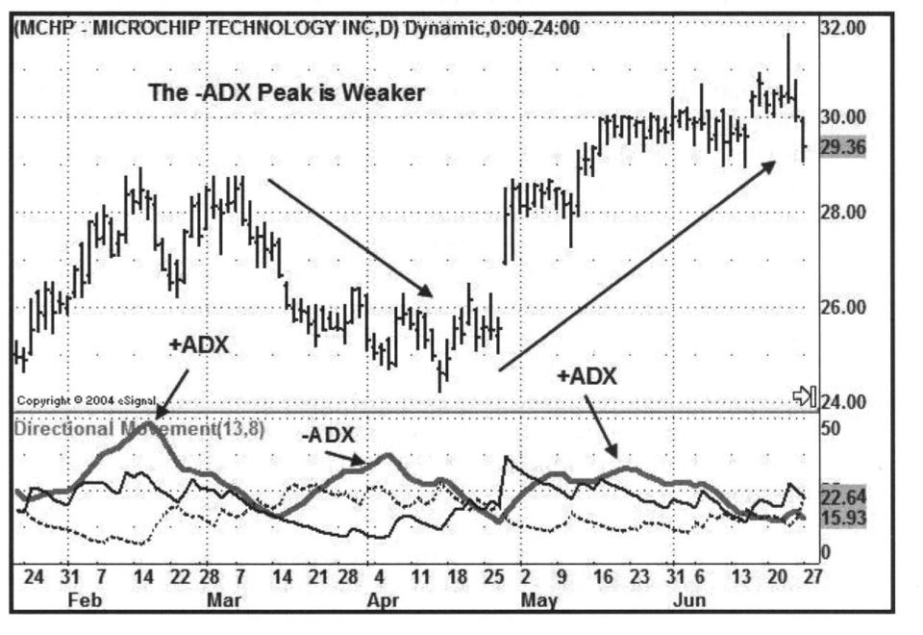
Fev
Mar
Abr
Mai
Jun
O Pico -ADX é fraco
(MCHP – MICROCHIP TECHNOLOGY INC,D) Dinâmico, 0:00-24:00

O gráfico do MCHP é um exemplo de força relativa ADX aplicada a uma contratendência.
A pico +ADX em Fevereiro é forte e corresponde com os preços da tendência de alta. O preço então entra em uma contratendência (caindo), fazendo baixas mais baixas e altas mais baixas.
Em Abril, o fundo dos preços em uma relativamente enfraquecida -ADX quando comparada com a +ADX. Desde que contratendência -ADX estava mais fraca nosso viés é para que os preços sejam retomados na tendência de alta. Preços continuaram subindo em Maio com a nova alta do ADX.
Um investidor pode procurar por um lugar para adicionar uma posição ou entrar em uma nova posição se o preço começar uma nova perna na tendência de alta.

Figura 4.19 SLB – Diariamente (Fonte: e Signal. www.eSignal.com)
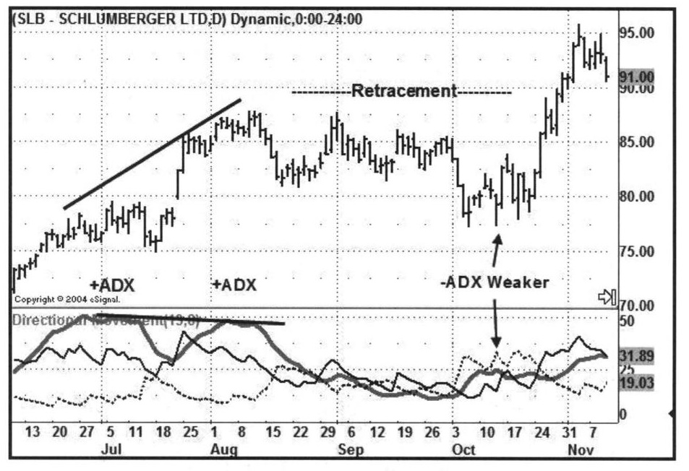
Jul
Ago
Set
Out
Nov
-ADX enfraquecido
Retração
(SLB – SCHLUMBERGER LTD,D) Dynamic, 0:00-24:00

Aqui está um exemplo de ambos os tipos de força relativa ADX.
Os dois picos +ADX em Julho e Agosto são representados pela elevação dos preços em uma tendência de alta. Entretanto, o segundo pico em Agosto é divergente com o preço. Preços subindo em na relativa +ADX enfraquecida é uma forma de divergência na força do urso; e; como podemos ver, preços entram em uma retração.
Em outubro, nós vemos um pico -ADX porquê havia uma retração profunda. O pico -ADX é relativamente mais fraco que o último grande pico +ADX em agosto. Nosso viés é para preços sejam tomados na tendência de alta. Isto é exatamente o que aconteceu e nós vemos um pico +ADX mais alto (acima de 25) em Novembro, nos dizendo que os touros estão de volta ao controle.

LINHAS DE TENDÊNCIA ATIVADA ADX
Linhas de tendência podem ser desenhadas sobre o ADX para prover uma figura melhor de tendência de consolidações e reversões. Uma coisa importante é sempre desenhar uma linha de tendência no topo do mesmo tipo de picos – todos picos +ADX para tendências de alta ou todos – Picos ADX para tendências de baixa. Encontrando tendências de reversão com linhas de tendências ADX é um sinal atrasado, mas isso ajuda o investidor a ver potencial de uma reversão. Use picos -ADX para ver tendências baixas de reversão e picos +ADX para ver reversões na tendência de alta.

Figure 4.20 MRO -Diariamente (Fonte: eSignal. www.eSignal.com)
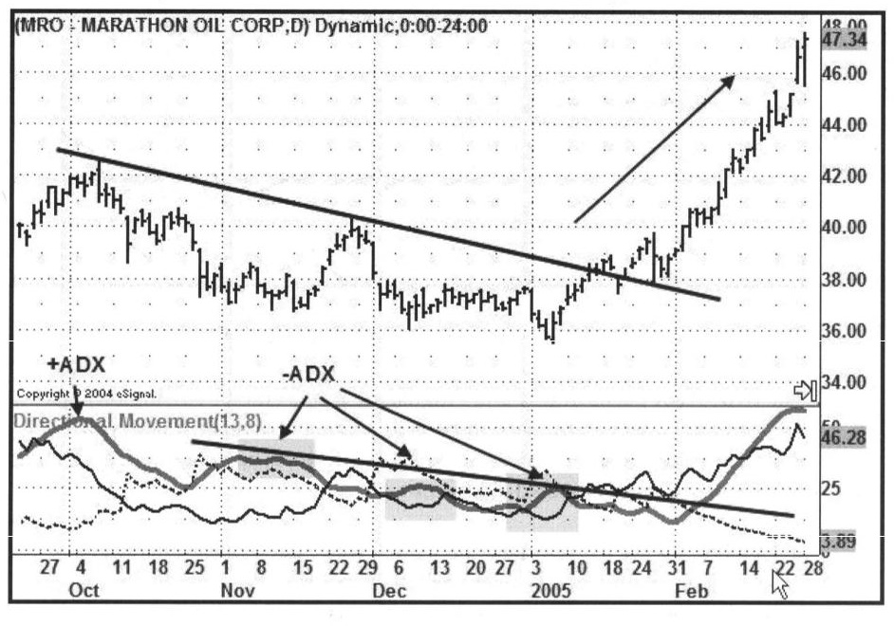
Out
Nov
Dez
Fev
(MRO – MARATHON OIL CORP,D)Dinâmico, 0:00-24:00

Preço está em uma tendência de queda de Outubro até o final de Dezembro, 2004. O pico +ADX em Outubro não é utilizado para desenhar uma linha de tendência, porque nós utilizamos picos -ADX para encontrar reversão na tendência de queda. Há três picos -ADX sobre os quais a linha de tendência está desenhada. No início de fevereiro, 2005, ADX quebrou sobre esta queda na linha de tendência confirmando a quebra do preço em final de Janeiro.

Figura 4.21 WPI – Diariamente (Fonte: eSignal. www.eSignal.com)
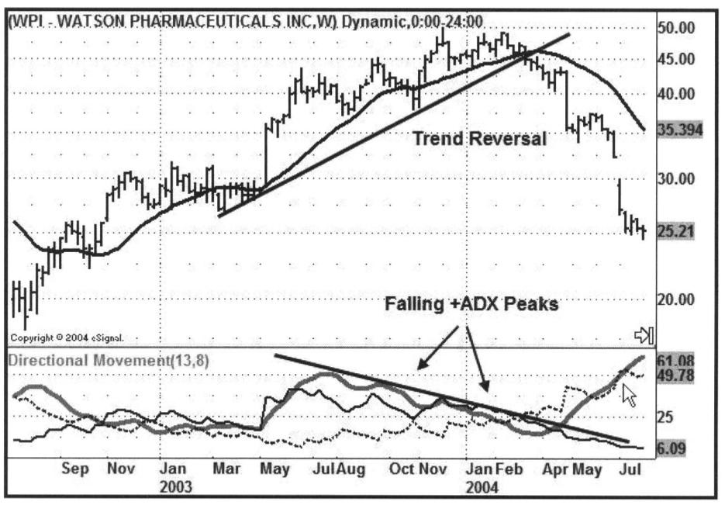
Picos +ADX caindo
Tendência de Reversão
(WPI – WATSON PHARMCEUTICALS INC,W) Dynâmico, 0:00-24:00
Este é um exemplo do uso de uma linha de tendência sobre picos +ADX para ajudar a ver a reversão da tendência de alta.
Em qualquer momento que um pico divergente ADX cai abaixo de 25 esteja atento de uma reversão. Observe o preço para os primeiros sinais. Use ADX para confirmação.

